الأمم المتحدة |  |  |  |  |  |  | منظمة  الأغذية والزراعة للأمم المتحدة |  | BES
 |  |  |  |  |  |  |  | IPBES/6/15/Add.1
 |  | المنبر الحكومي الدولي للعلوم والسياسات في مجال التنوع البيولوجي وخدمات النظم الإيكولوجية |  |  |  |  |  | Distr.: General  23 April 2018  Arabic  Original: English
الاجتماع العام للمنبر الحكومي الدولي للعلوم والسياسات في مجال التنوع البيولوجي وخدمات النظم الإيكولوجية
الدورة السادسة
مديين، كولومبيا 18-24 آذار/مارس 2018
تقرير الاجتماع العام للمنبر الحكومي الدولي للعلوم والسياسات في مجال التنوع البيولوجي وخدمات النظم الإيكولوجية عن أعمال دورته السادسة
إضافة
في الدورة السادسة للاجتماع العام للمنبر الحكومي الدولي للعلوم والسياسات في مجال التنوع البيولوجي وخدمات النظم الإيكولوجية (المنبر)، وافق الاجتماع العام بموجب مقرره م ح د-6/1، الفرع رابعاً، والفقرة 4، على موجز تقرير التقييم الإقليمي عن التنوع البيولوجي وخدمات النظم الإيكولوجية في أفريقيا الخاص بمقرري السياسات، وذلك على النحو المبين في مرفق هذه الإضافة.

المرفق
موجز تقرير التقييم الإقليمي عن التنوع البيولوجي وخدمات النظم الإيكولوجية في أفريقيا الخاص بمقرري السياسات والصادر عن المنبر الحكومي الدولي للعلوم والسياسات في مجال التنوع البيولوجي وخدمات النظم الإيكولوجية
المؤلفون:⁽⁾
إيما آرتشر (رئيسة مشاركة، جنوب أفريقيا)، لوثانو دزيبا (رئيس مشارك، جنوب أفريقيا)، وكاليماني جو مولونغوي (رئيس مشارك،جمهورية الكونغو الديمقراطية)؛
آديلينا مينساه (غانا)، وآشيل آسوغبادجو (بنن)، وإيمي إي دونهام (الولايات المتحدة الأمريكية)، وبلقيس عثمان العشا (السودان)، وبنيس إن إيغو (الكاميرون، جنوب أفريقيا)، وبيير فاييه (فرنسا/المملكة المتحدة لبريطانيا العظمى وآيرلندا الشمالية)، وخالد علام حرحش (مصر)، وراينيت (أونزي) بيغز (جنوب أفريقيا)، وروبرت كاسيسي (كندا)، وفابريس ديكليرك (بلجيكا)، وفريد كيزيتو (أوغندا)، وكاتيا هويباخ (ألمانيا)، وكريستوفر غوردون (غانا، المملكة المتحدة)، ولاورا بيريرا (جنوب أفريقيا)، ولنزي سي سترينغر (المملكة المتحدة)، ولويس تيتو دي مورايس (فرنسا)، وماريتوه شيمير دياو (السنغال/الكاميرون)، وماري-كريستين كورمييه-سالم (فرنسا)
وماليباجوا آنيسيا ماويلا (المنبر)، ومروة و. حلمي (مصر)، وميشيل والترز (المنبر)، وناديا سيتاس (جنوب أفريقيا)
ونيكولاس أوغوغه (كينيا)، ووانجا نيينغي (كينيا)
المرجع المقترح عند إيراد إشارة للموجز:
المنبر الحكومي الدولي للعلوم والسياسات في مجال التنوع البيولوجي وخدمات النظم الإيكولوجية (2018): موجز تقرير التقييم الإقليمي للتنوع البيولوجي وخدمات النظم الإيكولوجية في أفريقيا الخاص بمقرري السياسات والصادر عن المنبر الحكومي الدولي للعلوم والسياسات في مجال التنوع البيولوجي وخدمات النظم الإيكولوجية. إ آرتشرـ، ل إ دزيبا، ك ج مولونغوي، م آ ماويلا، م والترز، ر بيغز، م-ك كورمييه-سالم، ف ديكليرك، م. س دياو إ إي دونهام، ب فاييه، ك غوردون، ك. أ. حرحاش، ر. كيسي، ف. كيزيتو، و. د. نيينغي، ن. أوغوجي، ب. عثمان العشا، ل. س. سترينغر، ل. تيتو دي مورايس، أ. أسوغباجو، ب. ن. إيغوه، م. و. حلمي، ك. هويباخ، أ. منساه، لأ. بيريرا، ن. سيتاس (محررون). أمانة المنبر الحكومي الدولي للعلوم والسياسات في مجال التنوع البيولوجي وخدمات النظم الإيكولوجية، بون، ألمانيا. [ ] صفحة.
إخلاء مسؤولية:
التسميات المستخدمة وطريقة عرض المادة في الخرائط المستخدمة في هذا التقرير لا تعني ضمناً التعبير عن أي رأي مهما كان للمنبر فيما يتعلق بالوضع القانوني لأي بلد، أو إقليم، أو مدينة أو منطقة أو سلطاتها، أو فيما يتعلق بتحديد تخومها أو حدودها. هذه الخرائط أعدت فقط بغرض تيسير تقييم المناطق الجغرافية البيولوجية الشاسعة الممثلة فيها.
أعضاء لجنة الإدارة الذين قدموا التوجيه لإعداد هذا التقييم:
سيبسيبه ديميسيو وجان-برونو ميكيسا (فريق الخبراء المتعدد التخصصات)؛ فونديسيلي جي مكيتيني وألفريد أوتينغ-يبواه (المكتب).
الرسائل الرئيسية
ألف - الأصول الطبيعية التي تحظى بها أفريقيا فريدة من نوعها
ألف 1- يمثل غنى أفريقيا الاستثنائي بالتنوع البيولوجي وخدمات النظم الإيكولوجية، وما تتمتع به من ثروات معارف الشعوب الأصلية والمعارف المحلية، رصيداً استراتيجياً لتحقيق التنمية المستدامة في المنطقة- فأفريقيا هي آخر مكان على وجه الأرض يحتفظ بمجموعات كبيرة من الحيوانات الثديية الضخمة. وتتسم أفريقيا بقدر كبير من التنوع الإقليمي ودون الإقليمي والوطني في مجال التنوع البيولوجي، يعكس اختلافاتها المناخية والطبيعية، وكذلك تاريخ القارة المتنوع من التفاعلات البشرية مع البيئة. ويمثل هذا الثراء الطبيعي الذي تراكم عبر ملايين السنين، مقترناً بثروات معارف الشعوب الأصلية والمعارف المحلية في القارة، عاملاً أساسياً في تحقيق التنمية المستدامة في المنطقة وأحد الأصول الاستراتيجية في السعي لتحقيقها.
ألف 2- تولد النظم الإيكولوجية الغنية والمتنوعة التي تتمتع بها أفريقيا تدفقات من السلع والخدمات التي تتسم بأهمية أساسية في تزويد القارة باحتياجاتها في مجالات الغذاء والمياه والطاقة والصحة وتأمين أسباب المعيشة - ويعتمد أكثر من 62 في المائة من السكان اعتماداً مباشراً على هذه الخدمات في المناطق الريفية، بينما يكمِّل سكان المدن وضواحيها دخلهم، وكذلك مصادر طاقتهم وأدويتهم وغير ذلك من الأساسيات من مصادر قائمة على النظام الإيكولوجي. فالأصول المادية والمعنوية مثل الغذاء والماء والنباتات الطبية والطقوس المقدسة، فضلاً عن الأماكن الدينية والثقافية، تدعم مساهمة الطبيعة في الاقتصاد وتتسم بأهمية مركزية لعدد كبير من الاستراتيجيات الأخرى لكسب الرزق. وبوجه عام يجني سكان القارة وغيرهم في جميع أنحاء العالم فوائد عظيمة من مساهمات الطبيعة لصالح البشر، مع أن أثرها قد يكون ضاراً أحياناً كما هو حال الأمراض والنزاعات التي تدور حول استخدام هذه الموارد.
ألف 3- ولا تزال الخيرات التي جادت بها الطبيعة لأفريقيا غير مدونة بالكامل، ونتيجة لذلك فإن القيمة الكاملة لإسهام التنوع البيولوجي في رفاه الإنسان غير مقدرة حق قدرها في عمليات اتخاذ القرار- والسبب في ذلك أن دراسة مساهمات الطبيعة لصالح البشر لا تزال في بدايتها. وعلى الأخص فإن عدد الدراسات المنشورة عن تقييم خدمات النظم الإيكولوجية في أفريقيا منخفض نسبياً. ومعظم هذه الدراسات أجريت في أفريقيا الجنوبية (22 في المائة) وشرق أفريقيا والجزر المجاورة (37 في المائة)، وكذلك في النظم الإيكولوجية البحرية والساحلية (23 في المائة) والمياه الداخلية والغابات (20 في المائة). وبوسع الدراسات الحالية والمقبلة من هذا القبيل أن توفر أدلة لمساعدة مقرري السياسات في أفريقيا على تحديد الأولويات في استخدام وحفظ التنوع البيولوجي ومساهماته ذات الصلة للناس، ولتحديد أحسن المفاضلات بين المكونات المختلفة للتنوع البيولوجي وخدماتها لأغراض الاستخدامات المختلفة.
ألف 4- تتمتع أفريقيا بفرص لتحقيق الاستفادة الكاملة من منافع امتلاكها لمثل هذا الثراء بالتنوع البيولوجي، ولاستكشاف طرق استخدامها على نحو مستدام للمساهمة في تنميتها الاقتصادية والتكنولوجية- وتبدو معارف الشعوب الأصلية والمعارف المحلية المتعلقة بإدارة التنوع البيولوجي ومساهمات الطبيعة للبشر في تناقص في أجزاء من القارة. وتتمتع القارة الأفريقية بمزية انخفاض البصمة الأيكولوجية والكربونية فيها بالمقارنة إلى أجزاء العالم الأخرى، ومع ذلك فمن المرجح أن تواجه تحديات ترتبط بموازنة النمو الاقتصادي المتسارع، وتزايد عدد السكان وكثافتهم، مع الحاجة إلى حماية التنوع البيولوجي وخدمات النظم الإيكولوجية وحفظها وتعزيزها. ومن المهم ألا تفقد شعوب أفريقيا ثراءها بالموارد الطبيعية وبمعارف الشعوب الأصلية والمعارف المحلية لإدارة هذه الموارد، ولا سيما في زمن يتزايد فيه الاعتراف بالمعرفة كعامل حيوي في تطوير اقتصاد منخفض الكربون ومراع للبيئة وقائم على المعرفة.
ألف 5- بعض النظم الإيكولوجية الموجودة في أفريقيا تتسم بأهمية بالغة من النواحي الإيكولوجية والبيولوجية والثقافية على الصعيدين الإقليمي والعالمي- وكتدبير استراتيجي لحمايتها وأيضاً حماية الأنواع والمعارف والموارد العامة التي تؤويها، أعلنت البلدان نسبة 14 في المائة من أراضي القارة و2.6 من بحارها كمناطق محمية، في حين صُنِّفت بعض المواقع على أنها أراضي رطبة ذات أهمية دولية؛ ومناطق مهمة للطيور والتنوع البيولوجي؛ ومواقع تحت اهتمام التحالف من أجل منع مطلق للانقراض، حيث توجد الأنواع المهددة والمهددة بشدة بالانقراض؛ ومناطق بحرية مهمة إيكولوجياً أو بيولوجياً؛ ومحميات تابعة للمجتمع المحلي؛ ومواقع للتراث العالمي ترعاها منظمة الأمم المتحدة للتربية والعلم والثقافة (اليونسكو)؛ ومحميات حيوية.
ألف 6- ولدى أفريقيا تنوع جيني هام يعكس تراثها البيولوجي والثقافي الفريد والمتنوع، وهو نتاج التفاعلات مع بيئة دائمة التغير والتكيف لها ونتاج لعمليات التبادل مع ثقافات أخرى- وهذا التنوع يعزز قدرة النظم الغذائية والمجتمعات الأفريقية على الصمود. والدليل على ذلك سلالات الماشية وأنواع المحاصيل التي انحدرت أساسا من قريباتها البرية. وأفريقيا موطن عدد كبير من مزارعي الكفاف وصغار رعاة الماشية والرعاة الذين يحتفظون بأشكال متنوعة من المصادر الجينية الحيوانية والنباتية لاستخدامها في الغذاء والزراعة، الأمر الذين يميل إلى تخفيف آثار الحفاف والآفات وتقلب الأحوال البيئية. وكثير من المحاصيل الغذائية هي من أصل أفريقي، بما في ذلك أنواع القمح والشعير والدخن والذرة البيضاء والتيف (Eragrostis tef) والبن (Coffea arabica) وشاي الرويبوس (Aspalathus linearis) واللوبيا (Vigna unguiculata) ونخيل الزيت (Elaeis guineensis).
ألف 7- وتدعم معارف الشعوب الأصلية والمعارف المحلية الطريقة التي تفيد بها الطبيعة البشر. وهي في طليعة حفظ التنوع البيولوجي، كما أنها ذات أهمية حاسمة بالنسبة للرؤية الأفريقية لنوعية الحياة الجيدة. وهي تستحق المزيد من العناية من جانب الحكومات والمجتمع- وتعتمد الإدارة الناجحة للموارد الطبيعية في كثير من الأحيان على المعارف المحسنة المكتسبة من فهم المجتمعات المحلية للجوانب الإيكولوجية والبيولوجية للموارد والنظم الإيكولوجية. وبإمكان حَفظة معارف الشعوب الأصلية والمعارف المحلية أن يسدوا الثغرات في المعلومات العلمية بشأن الأنواع والبيئات، ويساعدوا على إدارة الموارد الطبيعية. ويتطلب حفظ التنوع البيولوجي في أي محيط ثقافي فهم النسيج الثقافي للمجتمعات. وثمة اعتراف متزايد أيضاً بالحاجة إلى حماية التنوع الثقافي وإلى تدوين استخدامات الطبيعة والمعاني المـُضفاة عليها وتقديرها حق قدرها في البيئات الثقافية المعرضة للخطر. وتُسهم معارف الشعوب الأصلية والمعارف المحلية إسهاماً أساسياً في إثراء جدول الأعمال الأفريقي للبحث والتطوير، مثلاً من حيث الموارد الجينية وما يمكن تحقيقه من تآزر بينها وبين التكنولوجيا المتطورة، من أجل التوصل إلى الابتكارات والتحولات التي تدعو إليها الحاجة في القارة الأفريقية.
باء - أفريقيا تتعرض للضغط
باء 1- يؤدي انخفاض وفقدان التنوع البيولوجي إلى تخفيض مساهمات الطبيعة لصالح البشر في أفريقيا، مما يؤثر على الحياة اليومية ويعوق التنمية الاجتماعية والاقتصادية المستدامة التي تستهدفها البلدان الأفريقية- وقد زادت على مدى العقدين الماضيين أعداد الكائنات الدقيقة والنباتات واللافقاريات والأسماك والبرمائيات والزواحف والطيور والثدييات المهددة بطائفة من المحركات التي يتسبب فيها الإنسان، مثل تغير المناخ، وتحويل الموئل، والإفراط في الحصاد، والصيد غير المشروع، والاتجار غير المشروع في الأحياء البرية، والتلوث، والأنواع الدخيلة المغيرة، فضلاً عن العوامل الطبيعية مثل الأمراض والآفات والكوارث الطبيعية. وتعزز هذه المحركات المخاطر المتصلة بالمناخ وتدهور الأراضي وفقدان موائل الأنواع المهاجرة وغيرها من الأنواع، وفقدان خصوبة التربة والإنتاجية والفرص الاقتصادية، ويتسع نطاق التهديد ليشمل الغذاء والمياه والطاقة والأمن الصحي، مع حدوث آثار سلبية خطيرة على سبل كسب العيش. وتبين جميع السيناريوهات المستقبلية المعقولة التي جرى تحليلها في تقييم أفريقيا أن هذه المحركات ستزداد بشكل عام، مع ما يرتبط بذلك من آثار سلبية على التنوع البيولوجي ومساهمات الطبيعة لصالح الناس والرفاه البشري.
باء 2- المحركات غير المباشرة، بما في ذلك النمو السكاني السريع والتوسع الحضري والسياسات الاقتصادية والتكنولوجيات غير الملائمة، والصيد غير المشروع والاتجار غير المشروع في الأحياء البرية، فضلاً عن الضغوط الاجتماعية والسياسية والثقافية، أدت إلى تسارع فقدان التنوع البيولوجي وفقدان مساهمات الطبيعة لصالح البشر- وسيظل الإخفاق في معالجة هذه الأسباب الكامنة وراء فقدان التنوع البيولوجي يهدد أو يقوض الجهود الرامية إلى حماية التنوع البيولوجي وتحسين نوعية حياة الناس في أفريقيا من خلال الحفظ والاستخدام المستدام والتقاسم المنصف للفوائد المتأتية من الموارد الطبيعية. ومن العوامل الأخرى التي تتسبب في فقدان التنوع البيولوجي والانخفاض في مساهمات الطبيعة للناس التطوير غير المنظم للهياكل الأساسية والمستوطنات البشرية؛ والاستغلال المفرط للموارد البيولوجية؛ وإدخال الأنواع الدخيلة المغيرة؛ وتلوث الهواء والماء والتربة. ويؤدي تغير المناخ، الذي يتجلى في ارتفاع درجات الحرارة وارتفاع مستوى سطح البحر، وتغيرات أنماط الأمطار وتوزيعها وكمياتها، إلى تفاقم جميع المحركات المباشرة الأخرى لفقدان التنوع البيولوجي.
باء 3- ومن المتوقع أن يتضاعف العدد الحالي لسكان أفريقيا والبالغ 1.25 بليوناً بحلول عام ٢٠٥٠، الأمر الذي سيفرض ضغطاً شديداً على التنوع البيولوجي في القارة، وعلى مساهمات الطبيعة لصالح البشر، ما لم تُعتمد سياسات واستراتيجيات ملائمة وتنفَّذ بفعالية. وأفريقيا أيضاً هي إحدى القارات التي تشهد أسرع حركات التوسع الحضري- ويضع التوسع الحضري السريع والعشوائي ضغطاً هائلاً على الهياكل الأساسية الحضرية والطلب على الخدمات، بما في ذلك إمدادات المياه والإمدادات الغذائية، ومكافحة التلوث، وإدارة النفايات، فضلاً عن إمدادات الطاقة للأسر المعيشية، والتنمية الصناعية. وتنتج المجتمعات المحلية الحضرية كميات كبيرة من النفايات الصلبة والنفايات الأخرى التي تؤدي إلى التلوث البيئي. وهناك حاجة إلى سياسات تهدف إلى تشجيع التنمية المستدامة والمنصفة، بوسائل منها على سبيل المثال توجيه فرص التنمية إلى المناطق الريفية وإعادة توجيه التوسع الحضري المخطط له إلى مناطق التنمية الاقتصادية في سياقات ريفية، ولا سيما تلك التي لديها إمدادات كافية من الماء والطاقة المتجددة.
باء 4- أفريقيا معرضة بشدة لآثار تغير المناخ- وترتفع درجات الحرارة في جميع البلدان الأفريقية بمعدل أسرع من المعدل العالمي وفي بعض المناطق بما يعادل ضعف المعدل العالمي للاحترار. ومنذ سبعينات القرن الماضي أصبحت نوبات الجفاف أكثر تواتراً وأكثر شدة، مما أدى بالتالي إلى تدهور الأراضي. ويتوقع أن تتزايد تقلبات معدل سقوط الأمطار في المستقبل في معظم المناطق، حيث تشير معظم النماذج إلى أن الأمطار ستسقط بتواتر أقل غير أن الهطول سيكون أكثر شدة. ويتأثر توزيع هطول الأمطار وأنماطها وشدتها بتغير المناخ، وتترتب على ذلك عواقب شديدة لأصحاب المزارع الصغيرة والمجتمعات المحلية الفقيرة. ويرجح أن تكون الفئة الأخيرة أيضاً هي الأشد تضرراً من الفيضانات. ومن المرجح أن يؤدي تغير المناخ أيضاً إلى خسائر كبيرة في أنواع النباتات الأفريقية وإلى فقدان بعض الأنواع الحيوانية وانخفاض إنتاجية مصائد الأسماك في المياه الداخلية لأفريقيا خلال القرن الحادي والعشرين. وستكون لاتجاهات الأمراض في المستقبل وتغير المناخ آثار كبيرة على قطاع الماشية في أفريقيا بسبب التأثير على توزيع ناقلات الأمراض وتوافر المياه. ويؤدي حفظ التنوع البيولوجي والنظم الإيكولوجية إلى تعزيز القدرة على التكيف وتعزيز القدرة على التحمل والحد من القابلية للتأثر بتغير المناخ، مما يسهم في تحقيق التنمية المستدامة.
باء 5- تغير الغطاء الأرضي غير المنظم يضر بالتنوع البيولوجي، وهذا بدوره يضر بالتنمية المستدامة الطويلة الأجل في أفريقيا. علاوةً على ذلك فإن هذا التحويل غير المنظم للغابات والمراعي والأماكن الطبيعية الأخرى، مثل الأراضي الرطبة، لإنتاج الأغذية والتنمية الحضرية يحدث بوتيرة سريعة في أعقاب التحول السريع في المجتمعات الأفريقية. ويؤدي هذا التحويل إلى فقدان الموئل والتجزؤ وتدهور مستجمعات المياه وتعرية التربة، مما يؤدي إلى فقدان التنوع البيولوجي وسبل العيش- ويساهم التجزؤ الناجم عن أشكال استغلال الأراضي هذه في فقدان التنوع البيولوجي لأن الكثير من الأنواع البرية مهاجرة ولأن المناطق المحمية لا توفر الموائل أو المعابر الكافية من أجل هجرتها. ويتفاقم كل ذلك بتآكل معارف الشعوب الأصلية، مع تغيير المجتمعات المحلية لاستخدامها الثقافي للحيزات والموارد. وتواجه الأراضي التي تعتبر أكثر الأصول قيمةً في أفريقيا، احتياجات إنمائية متنافسة للتنمية الحضرية والتعدين والتوسع الزراعي. ومن شأن التخطيط للاستغلال المستدام للأراضي أن يضمن الحماية الكافية للنظم الإيكولوجية الحيوية مثل مجاري المياه العذبة أو الأراضي الرطبة أو نظم الغابات الأصلية أو النظم الإيكولوجية المستوطنة التي تمثل مستودعات أساسية للتنوع البيولوجي.
باء 6- تكتسب البيئات البحرية والساحلية أهمية إيكولوجية واجتماعية واقتصادية كبيرة للقارة الأفريقية، وهي تتعرض لتهديد هائل من الأنشطة البشرية- ويتسم التنوع البيولوجي والنظم الإيكولوجية في المناطق البحرية والساحلية بالتعدد وهي تقدم مساهمات اقتصادية واجتماعية وثقافية كبيرة للشعوب الأفريقية، كما أنها تساهم في بعض المناطق بأكثر من ٣٥ في المائة من الناتج المحلي الإجمالي. بيد أن هذه البيئات معرضة للتهديد بسبب عدد من العوامل التي يتسبب فيها الإنسان، مثل تغير المناخ، وتطوير الهياكل الأساسية (مثل الموانئ)، والتوسع الحضري، والسياحة، والتعدين، والإفراط في استغلال الموارد البحرية والساحلية مما يؤدي إلى فقدان التنوع البيولوجي والإضرار الشديد بالنظم الإيكولوجية الرئيسية، بما في ذلك الشعاب المرجانية ومصاب الأنهار وغابات المنغروف. ويتسم الإضرار بنظم الشعاب المرجانية، أساساً بسبب التلوث وتغير المناخ، بآثار بعيدة المدى على مصائد الأسماك، والأمن الغذائي، والسياحة، والتنوع البيولوجي البحري عموماً. علاوةً على ذلك فإنه مع الاستغلال المفرط، وتدهور الموائل وفقدانها، والتحمض، والتلوث الناجم عن المصادر البرية، والأنواع الدخيلة الغازية، وارتفاع مستوى سطح البحر، فإن خدمات النظام الإيكولوجي العالية القيمة تتعرض لمخاطر كبيرة.
جيم - تعزيز أطر التحول الأفريقية
جيم 1- يشكل التنوع البيولوجي الكبير والفريد في أفريقيا ثروة لتحقيق أهداف التنمية المستدامة ويمكن استخدامه على نحو مستدام ومنصف للحد من اللامساواة والفقر في القارة- وتكتسب قيمة التنوع البيولوجي وخدمات النظم الإيكولوجية أهمية حاسمة على صعيد تحقيق هدفي التنمية المستدامة ١٤ و١٥، اللذان يركزان على حفظ الموارد الطبيعية واستخدامها المستدام في سياق الإسهامات لرفاه الإنسان (على سبيل المثال، الأهداف ١ و٢ و٣ و٦ و٧). علاوةً على ذلك، يمكن أن يستفيد التنوع البيولوجي من تحقيق الهدفين ١١ و١٣، اللذان يوفران الحلول القائمة على الطبيعة. وقد تقوض عمليات التنمية الظروف غير الملائمة مثل وجود قدرات مؤسسية ومالية محدودة لتحقيق الفعالية والكفاءة في استخدام الموارد الطبيعية. وتشمل الظروف المواتية لتحقيق أهداف التنمية المستدامة وجود قدر وفير من الأراضي الصالحة للزراعة والموارد المائية والنظم الإيكولوجية الفائقة التنوع. وكذلك سيحسن الاتساق الوثيق بين الأولويات الاستراتيجية للحكومات الأفريقية، وأهداف التنمية المستدامة مثل الحماية والإصلاح والحفظ والاستخدام المستدام للتنوع البيولوجي من احتمال تحقيق الأهداف.

جيم 2- إن مواءمة أهداف خطة عام ٢٠٦٣ وأهداف التنمية المستدامة وأهداف آيتشي للتنوع البيولوجي، المرتبطة بحفظ التنوع البيولوجي ومساهمات الطبيعة لصالح البشر، تيسر وضع التدخلات التي يمكن أن تحقق نتائج إيجابية متعددة- وقد التزمت الدول الأعضاء في الاتحاد الأفريقي بالتنفيذ الكامل للاتفاقات الرئيسية البيئية المتعددة الأطراف. وبالاستفادة من أوجه تآزر هذه الاتفاقات البيئية المتعددة الأطراف مع أهداف التنمية المستدامة وغيرها من المبادرات الإقليمية والوطنية ذات الصلة يمكن أن يتعزز التنفيذ الفعال للسياسات والاستراتيجيات على المستويات والنطاقات المختلفة، مما يساعد على ضمان الكفاءة في استخدام الموارد. واستخدام الفرص القائمة، مثل الجماعات الاقتصادية الإقليمية وصكوك التمويل الدولية مثل مرفق البيئة العالمية والصندوق الأخضر للمناخ، وصندوق تحييد أثر تدهور الأراضي، وغيرها من مبادرات تمويل البيئة، للاستفادة من التآزر يمكن أن يكون فعالاً بوجه خاص في تنفيذ السياسات العامة على الصعيدين الإقليمي والوطني. ويمكن للبلدان أن تستفيد من الفرص التي تقدمها الجماعات الاقتصادية الإقليمية والوكالات التقنية، فضلاً عن مصادر التمويل الدولية والثنائية والوطنية بحيث تشمل تقديم الدعم لتنفيذ السياسات ذات الصلة بالتنوع البيولوجي على الصعيدين الإقليمي والوطني في المشاريع البيئية الأوسع نطاقاً. ويمكن لخيارات الحوكمة التي تحقق الفوائد المتعددة، مثل التكيف القائم على النظم الإيكولوجية، أن تساعد في معالجة مسائل الإنصاف وتساهم في تخفيف حدة الفقر.
جيم 3- سيسهم الحفظ الفعال والاستخدام المستدام للتنوع البيولوجي ومساهمات الطبيعة لصالح البشر في تحقيق أهداف اتفاق باريس بشأن تغير المناخ للعام ٢٠١٥ من أجل إبقاء ارتفاع درجة الحرارة العالمية في هذا القرن أقل من حدود درجتين مئويتين، وفي تعزيز قدرة البلدان على التعامل مع آثار تغير المناخ- وعندما تؤخذ في الاعتبار بعض تأثيرات تغير المناخ التي تقع حالياً ويتوقع أن تزداد في المستقبل، تتوفر لأفريقيا فرصة لإدارة تنوعها البيولوجي بحيث تسهم في الجهود الدولية الرامية إلى التخفيف من آثار تغير المناخ الملاحظة والمتوقعة، بما في ذلك تواتر الظواهر المناخية الشديدة وازدياد حدتها، من خلال تحسين الجهود المبذولة في التشجير، وإصلاح النظم الإيكولوجية المتدهورة وتشجيع النظم الزراعية المناسبة والالتزام بتخفيض انبعاثات غازات الاحتباس الحراري. ويمثل توسيع وتحسين فعالية الإدارة للمناطق المحمية البرية والبحرية وتوفير شبكة من الممرات التي تربط البيئات المحمية عوامل بالغة الأهمية أيضاً للجهود المبذولة في مجال التخفيف من تغير المناخ والتكيف معه.
جيم 4- تنفذ البلدان الأفريقية الاستراتيجيات وخطط العمل الوطنية لكل منها في مجال التنوع البيولوجي، وتحقق بعض التقدم في تلبية الالتزامات الواردة في الخطة الاستراتيجية العالمية للتنوع البيولوجي للفترة ٢٠١١–2020، ولكن التقدم المحرز في العديد من هذه الإجراءات لا يزال غير كاف- ووضعت بلدان أفريقية كثيرة استراتيجياتها وخطط عملها الوطنية للتنوع البيولوجي تمشياً مع الخطة الاستراتيجية للتنوع البيولوجي للفترة ٢٠١١-2020 وأهداف آيتشي للتنوع البيولوجي المرتبطة بها. وتتاح للبلدان الأفريقية الفرص لتعزيز أهداف حفظ التنوع البيولوجي عن طريق التنقيح والتنفيذ بالوجه المناسب لهذه الاستراتيجيات وخطط العمل الوطنية للتنوع البيولوجي في أفريقيا. وعلى الرغم من الجهود التي تبذلها البلدان الأفريقية، يحتاج تعزيز التنفيذ إلى المزيد من التمويل وبناء القدرات الذي يمكن أن يستفيد من التعاون الدولي والشراكات وآليات التمويل المتعلقة بالتنوع البيولوجي، بما في ذلك من المصادر الوطنية. وبتذليل العقبات التي تعرقل إحراز التقدم، مثل القيود المالية والقيود في مجال القدرات، يمكن أن يتعزز الاستخدام المستدام والتقاسم المنصف للفوائد المتأتية من الموارد البيولوجية.
دال - أفريقيا لديها خيارات
دال 1- تتاح لأفريقيا طائفة من الخيارات الممكنة لإدارة تنوعها البيولوجي لصالح سكانها. ويمثل انتقاء الخيارات المناسبة أمراً حاسماً في تحقيق المنافع لسكانها عن طريق الحفظ والاستخدام المستدام للتنوع البيولوجي وتعزيز إمكانية الاستفادة من الموارد البيولوجية والتقاسم العادل والمنصف للمنافع الناتجة عن استخدامها. وعلاوة على ذلك ينبغي الاعتراف بقيمة المعارف والابتكارات والممارسات المحلية وللشعوب الأصلية وتعزيز تلك المعارف والابتكارات والممارسات دعماً للرفاه البشري- وتتخذ القرارات في أفريقيا أيضاً في مواجهة مجموعة من التحديات الخاصة بالقارة بما في ذلك ضرورة التحول إلى التصنيع؛ والنمو السكاني السريع؛ وانعدام أمن الغذاء والماء والطاقة؛ والتوسع الحضري الكثيف؛ وتغير المناخ؛ وتدهور الأراضي؛ الحوكمة غير الفعالة والقرارات التاريخية لتنفيذ عمليات تنمية غير مستدام. وتتاح لأفريقيا الآن فرصة لتنفيذ مسارات التنمية المحدثة للتحول. ويتوقع في معظم السيناريوهات حدوث تحسن عام في الرفاه البشري ولكن هذه التحسينات تأتي عادة على حساب البيئة. ونتيجة لذلك اعتمدت في أفريقيا وعلى الصعيد العالمي مجموعة من الغايات الرامية إلى تيسير التغييرات المحدثة للتحول التي تحقق نتائج رفاه الإنسان والاستدامة البيئية. ولتحقيق هذه النتائج الإيجابية يمكن للبلدان الأفريقية أن تركز على التنمية (بما في ذلك المستوطنات البشرية الحضرية، والتعدين، والزراعة وأشكال التنمية الأخرى) سعياً إلى موازنة الاحتياجات الإنمائية ذات الأولوية مع الحفظ التدريجي والاستباقي لتراث القارة الطبيعي والثقافي. ويمكن دعم تحديد الخيارات المجدية بالنظر في طائفة من الحالات المستقبلية المعقولة عن طريق وضع السيناريوهات وبتوفير بيئة مواتية للتخطيط للأجلين القصير والطويل (الخيارات الداعمة في مجالي السياسات العامة والإدارة).
دال 2- السياسات والاستراتيجيات والخطط والبرامج القائمة في أفريقيا على الصعد الوطني ودون الإقليمي والإقليمي تتصدى بشكل متزايد للتهديدات الكامنة المباشرة وغير المباشرة للتنوع البيولوجي ولمساهمات الطبيعة لصالح البشر. وحيثما تشجع هذه الآليات التنمية الشاملة للجميع والانتقال إلى الاقتصادات الخضراء⁽⁾ والزرقاء⁽⁾ في سياق التنمية المستدامة فهي تدعم توفير نوعية حياة طيبة- وهذه السياسات والاستراتيجيات والخطط والبرامج تعد من بين الأدوات المستخدمة لتنفيذ الاتفاقات البيئية المتعددة الأطراف وطائفة من المعاهدات الإقليمية المتعلقة بالبيئة. وتشكل الأهداف والغايات المستمدة من هذه الاتفاقات الإقليمية والعالمية سياق السياسات الدولي والقاري من أجل إدارة التنوع البيولوجي في أفريقيا وما يقدمه من إسهامات للناس. ولتحقيقها، يمكن للإجراءات أن تأخذ في الاعتبار الظروف الاجتماعية والسياسية والبيئية والاقتصادية مع مراعاة التغييرات الجارية على كافة الصعد.
دال 3- أسهمت التدابير التي اتخذتها الحكومات الأفريقية لحماية التنوع البيولوجي ومساهمات الطبيعة لصالح البشر، إلى حد ما في انتعاش الأنواع المهددة بالانقراض، لا سيما في المجالات الرئيسية للتنوع البيولوجي، ويمكن تعزيز هذه الجهود- وتشمل هذه التدابير إنشاء مناطق محمية برية وبحرية وإدارتها بشكل فعال، بما في ذلك المناطق المحمية بواسطة المجتمع المحلي والقطاع الخاص؛ واستصلاح النظم الإيكولوجية المتدهورة؛ والاستخدام المستدام للأنواع الأصلية من الحبوب والبن والشاي ونباتات الزينة الأخرى. وتحقق الجهود الأخرى في مكافحة الأنواع الدخيلة الـمُغيرة وإعادة الحيوانات البرية نتائج إيجابية في تعزيز التنوع البيولوجي ومساهمات الطبيعة لصالح البشر، ولا سيما في تحسين العلف المتاح لأنواع الحيوانات البرية والمنزلية، وتوفير الدخل والعمالة من السياحة الإيكولوجية.
دال 4- هناك قصور في استخدام السيناريوهات في عمليات اتخاذ القرار في أفريقيا. وغالبية السيناريوهات التي جرى تحديدها استكشافية (٨٠ في المائة)، وتعتمد أساساً على تغير المناخ باعتباره محركاً وحيداً لتغير التنوع البيولوجي. ويلزم بذل جهود متضافرة لبناء قدرات الباحثين ومقرري السياسات والمؤسسات في أفريقيا على فهم وتنفيذ تحليلات السيناريو واستخدامها على نحو مفيد من أجل تخطيط التدخلات واتخاذ القرارات على نحو مستنير- وتقدم الأنماط العامة المختارة للسيناريوهات (نطاق الحالات المستقبلية المعقولة) لمحة عامة عن الكيفية التي تؤدي بها التفاعلات بين الطبيعة والمجتمع أو بين الأوضاع البيئية والإنمائية الراهنة والقوى الدافعة القائمة، وتدخلات الإدارة الاختيارية إلى تشكيل المسارات المستقبلية الممكنة للتغيير في جميع أنحاء أفريقيا في العقود القادمة، فضلاً عن الآثار المحتملة التي قد تترتب على الطبيعة ومساهمات الطبيعة لصالح البشر. وعموماً هناك أيضاً ندرة في المنشورات غير الرسمية المتاحة المستعرضة من الأقران والتي تدعم تقييماً شاملاً لخيارات السياسات والحوكمة في أفريقيا. ومثل هذه القيود يفرض تحديات عند تحديد خيارات السياسة العامة، ولكنه يمثل فرصة لإجراء تقييم النظام الإيكولوجي على نحو أكثر تواتراً وشمولاً. ويتيح كذلك فرصة لوضع دراسات الحالة وتطوير المشاريع التجريبية التي تستكشف الخيارات والأدوات السياساتية المختلفة المهمة تحديداً في السياق الأفريقي. وستساعد البيانات التي تجمع من هذه الجهود في تعزيز السيناريوهات والنماذج المتعلقة بالحالات المستقبلية المعقولة لأفريقيا.
دال 5- إن تحقيق رؤية الاتحاد الأفريقي لبناء أفريقيا متكاملة ومزدهرة بحلول العام 2063 وما يرتبط بها من أهداف التنمية المستدامة وأهداف آيتشي للتنوع البيولوجي يثير مشكلة وفقاً لنوع الحالة المستقبلية المعقولة⁽⁾ الذي يضع الأولوية للسيادة الوطنية والاعتماد على الذات والأمن. وعلى الأرجح لن تلبي الحالات المستقبلية المعقولة التي توازن النمو الاقتصادي القوي مع التقليل إلى أدنى حد ممكن من النتائج البيئية الرؤية السالفة الذكر بالكامل، بالنظر إلى ميلها الغالب إلى تقويض قاعدة الموارد الطبيعية في الأجل الطويل. بيد أن الحالات المستقبلية التي تتسم بقدر عال من الحذر البيئي تقدم أرجح الخيارات لتحقيق أهداف متعددة- وستتحقق النتائج المحدثة للتحول بالكامل إذا بذلت الجهود المتضافرة لتعبئة الموارد المالية وبناء قدرات الباحثين ومقرري السياسات والمؤسسات في أفريقيا من أجل فهم وتنفيذ واستخدام تحليلات السيناريوهات باعتبارها آليات توجيه لاتخاذ القرارات مع مراعاة أن أفريقيا تقيم بشكل متزايد روابط متبادلة مع بقية العالم، ولا سيما من خلال الأسواق والتجارة على الصعيد العالمي.
هاء - المستقبل الذي نصبو إليه - لنحققه معاً
هاء 1- يمكن لأفريقيا أن تخطو نحو تحقيق تطلعاتها الإنمائية، بينما تحسن في الوقت نفسه حفظ مواردها الطبيعية القيمة وتلبية التزاماتها وأهدافها في مجال التنوع البيولوجي عن طريق نظم الحوكمة المتعددة أصحاب المصلحة التي تتسم بالتكيف وتعدد المستويات، وكذلك بتحسين إدماج معارف الشعوب الأصلية والمعارف المحلية من خلال الاعتراف بالمؤسسات التقليدية (ويشار إلى ذلك فيما يلي باسم ”نظم الحوكمة المتعددة المراكز“)- ويقوم مثل هذا النهج للحوكمة المتعددة المراكز ببناء الجسور بين القطاعات ويعمل على مستويات ونطاقات وفي أطر زمنية مختلفة، كما يوفر بديلاً عن النُهج المنطلقة من القمة إلى القاعدة التي تكون أقل حساسية للمعوقات المحلية والنهج المنطلقة من القاعدة إلى القمة التي لا تكفي أحياناً للتعامل مع القضايا على المستويات العليا. وتمثل مراعاة التنوع البيولوجي وخدمات النظم الإيكولوجية في السياسات والإجراءات المتخذة على مختلف المستويات جزءاً حيوياً من نُهج الحوكمة المتعددة المراكز في القارة وتتسق مع تلك النهج، وذلك بجمعها بين الجهات الفاعلة (العامة والخاصة) ذات وجهات النظر المختلفة والتي يدعمها التعاون الدولي المعزز والشراكات متعددة المستويات، وعن طريق توفير وحشد وسائل التنفيذ المستدامة والكافية والتي يمكن التنبؤ بها. ويمكن أن تكون هذه النهج كثيفة الاستخدام للموارد في الأجل القصير، ولكن يمكنها أن توفر السرعة في الاستجابة للمحركات المتغيرة، فتقلل بذلك من حالات النزاع. وقد تساعد تلك النهج أيضاً في تحقيق التوازن بين حفظ التنوع البيولوجي وخدمات النظم الإيكولوجية واستخدامهما عندما تدعمها الصكوك المناسبة القانونية والتنظيمية والاقتصادية والمالية.
هاء 2- يمكن لخيارات الحوكمة التي تسخر أوجه التآزر وتنتج فوائد متعددة وتدعمها بيئة مواتية أن تحقق التوازن بين أنماط الاستفادة من خدمات النظم الإيكولوجيا وتوزيع هذه الخدمات في أفريقيا- وقد يسهم اتساق السياسات أيضاً في الحد من الفقر ويساعد على بناء القدرة على الصمود. وتسخير أوجه التآزر في الاتفاقات والبروتوكولات المتعددة الأطراف وأهداف التنمية المستدامة وفي تطلعات خطة عام ٢٠٦٣ والأهداف والمبادرات ذات الصلة يمكن أن يعزز التنفيذ الفعال للسياسات والاستراتيجيات على مستويات ونطاقات مكانية وزمنية مختلفة للحوكمة، ويساعد على كفالة استخدام الموارد على نحو فعال ومستدام. ويمكن أن يساعد استخدام نقاط الدخول والآليات القائمة التي تعتمد على مزيج من أدوات السياسة العامة على الاستفادة من أوجه التآزر بتيسير تنفيذ السياسات على الصعيدين الإقليمي والوطني. وسيتوقف تحول أفريقيا الجذري نحو الاستدامة تمشياً مع أهداف وخطة التنمية المستدامة للعام 2030 وخطة عام 2063 على استهداف أصحاب المصلحة المتعددين، وعلى الحوكمة المتعددة المستويات التي تتسم بالتكيف، وعلى ما يلزم من استثمار الموارد في البرامج المحدثة للتحول.
معلومات أساسية
إن التقييم الإقليمي لأفريقيا هو الأول من نوعه في القارة ويمثل واحداً من أربعة تقييمات إقليمية أجريت في إطار المنبر. وهذا التقييم هو موجز تجميعي لحالة المعارف في مجال التنوع البيولوجي ومساهمات الطبيعة لصالح البشر. ولكي يحقق هذا التقييم أهدافه ويعالج المواضيع الرئيسية فقد شمل وضع أدلة قوية وشاملة وذات مصداقية مستمدة من مجموعة متنوعة من نظم المعارف، بما في ذلك المؤلفات الخاضعة لاستعراض الأقران، والمنشورات غير الرسمية، ومعارف الشعوب الأصلية والمعارف المحلية. ويهدف التقييم إلى توفير الأساس للحوار المجدي على النطاق الكامل للجهات صاحبة المصلحة المشاركة في التنمية الأفريقية.
وينظر تقييم أفريقيا في عدد من التحديات المواضيعية الرئيسية، بما في ذلك الصلة المشتركة بين الغذاء والطاقة والماء وأسباب المعيشة؛ والمخاطر ذات الصلة بالمناخ؛ وتدهور الأراضي؛ والأنواع الدخيلة الـمُغيرة؛ والاستخدام المستدام؛ والابتكارات التكنولوجية. ويولي التقييم اهتماماً لمسائل الإنصاف والحد من الفقر والعلاقات الاجتماعية والمساهمات الاقتصادية والنواحي الروحانية والتراث الثقافي في سياق بحثه للتنوع البيولوجي ووظائف النظام الإيكولوجي ومساهمات الطبيعة لصالح البشر. وينظر تقييم أفريقيا كذلك في آثار التجارة والاستثمار وكذلك في مساهمات التحولات الإيكولوجية والاجتماعية والمنخفضة الكربون في الاقتصاد. وأخيراً، يسعى التقييم إلى فهم الخيارات السياساتية المتاحة لصانعي القرارات في إدارة التنوع البيولوجي ومساهمات الطبيعة لصالح البشر في إطار السيناريوهات المستقبلية المختلفة. وبالتركيز على التنوع البيولوجي ومساهمات الطبيعة لصالح البشر يتسم هذا التقييم الإقليمي بالأهمية البالغة لمقرري السياسات في أفريقيا، ولجميع مكونات المجتمعات الأفريقية والمجتمع المدني والقطاع الخاص، وغيرهم من الجهات صاحبة المصلحة المشاركة في اتخاذ القرارات الحساسة بيئياً في مجالات الاستثمارات واستخدام الأراضي.
ألف - الأصول الطبيعية التي تتمتع بها أفريقيا فريدة من نوعها
ألف 1- تتميز أفريقيا بثراء واسع جداً في التنوع البيولوجي وهي آخر مكان على وجه الأرض تعيش فيه مجموعة كبيرة من الحيوانات الثديية الضخمة. وتتسم أفريقيا بقدر كبير من التنوع الإقليمي ودون الإقليمي والوطني في مجال التنوع البيولوجي، يعكس اختلافاتها المناخية والطبيعية، إلى جانب تاريخها المتنوع من التفاعلات البشرية مع البيئة. ويمثل هذا الثراء الطبيعي مقترناً بثروات معارف الشعوب الأصلية والمعارف المحلية في القارة، عاملاً مركزياً في تحقيق التنمية المستدامة في المنطقة وأحد الأصول الاستراتيجية في السعي لتحقيقها (لا خلاف عليه)- وبوجه عام، تتألف نسبة 23 في المائة من مساحة أراضي أفريقيا من الغابات والحراج، وتشكل الأراضي الصالحة للزراعة نسبة ٢٧ في المائة من مساحتها ويزرع نحو الخُمس منها. أما بقية مساحة القارة فتتألف من السافانا والمروج الطبيعية والمناطق الجافة والصحاري (الشكل م ق س-١). وتحتوي أفريقيا على أشكال مختلفة من الأراضي الرطبة والمسطحات المائية وكتل المياه الداخلية -الأنهار والبحيرات ومصبات الأنهار- متناثرة في جميع أنحاء القارة، وتعد أنهار النيل والزامبيزي والكونغو والنيجر، وبحيرتا تنجانيقا وفيكتوريا بين أكبر كتل المياه العذبة في العالم. وتمثل الأراضي الرطبة في أفريقيا، بما فيها مستنقعات سُد ومنطقة أوكافانغو التي تعد من بين أكبرها عالمياً، نسبة ١ في المائة من مجموع مساحة أراضي أفريقيا وتشمل برك المياه العذبة الطبيعية والصناعية والسهول الفيضانية للأنهار والمستنقعات، وأراضي الخث، وأراضي المنغروف ومصبات الأنهار والبحيرات الشاطئية. وتحيط بأفريقيا ستة نظم بيئية بحرية كبيرة: تيار أغولاس والتيار الصومالي وتيار بنغيلا وتيار الكناري وتيار غينيا والبحر الأبيض المتوسط. وتأتي ثلاثة من هذه النظم الستة في المراتب الأربع الأولى للنظم البيئية البحرية الكبيرة الأكثر إنتاجية في العالم. }1-3-4-1-1، 1-3-4-1-2، 3-3-2، 3-4{.

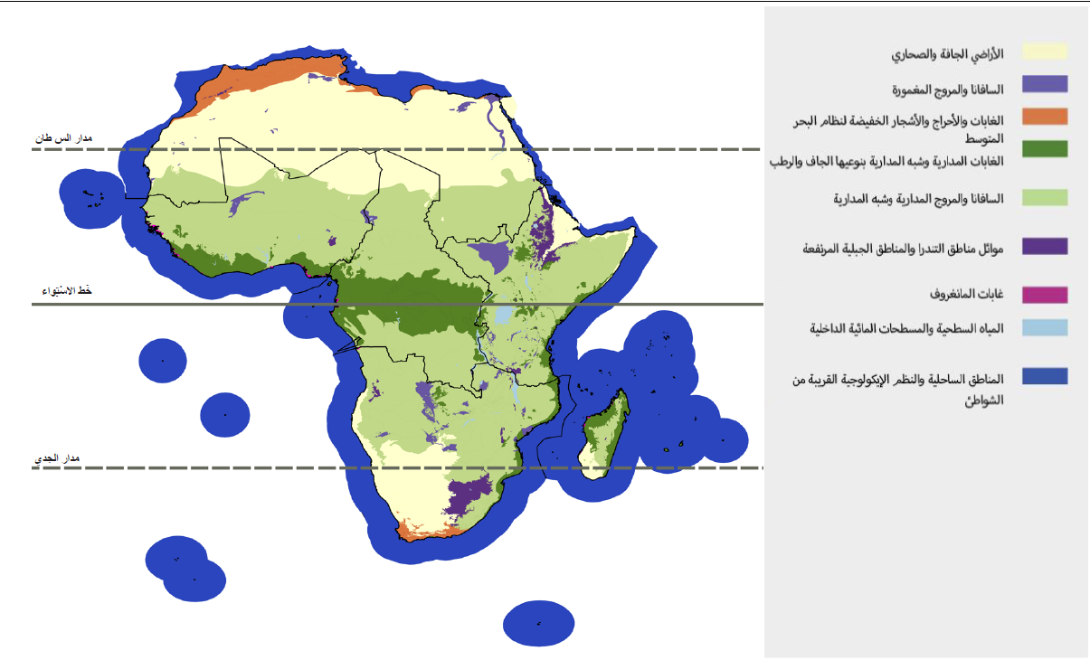
الشكل م ق س-1
خريطة أفريقيا التي تبين المناطق دون الإقليمية ووحدات تحليل النظم الإيكولوجية
تتألف أفريقيا من خمس مناطق دون إقليمية تحكمها ظروف مناخية مختلفة: مناخ البحر الأبيض المتوسط في أقصى الأطراف الشمالية والجنوبية؛ ومناخ استوائي ومداري يتميز بمتوسط مرتفع لسقوط الأمطار في وسط أفريقيا وفي جميع أنحاء الجزء الجنوبي من غرب أفريقيا؛ وتسود مناخات تتباين من المناخ الشديد الجفاف إلى المناخ شبه الجاف الذي يتسم بمعدلات سقوط أمطار ضئيلة أو معدومة في جزء كبير من شمال أفريقيا وغرب أفريقيا، وكذلك في جزء من الجنوب الأفريقي؛ في حين يسود مناخ شبه مداري في شرق أفريقيا والجزر المجاورة وفي جزء كبير من الجنوب الأفريقي. وتسهم هذه التباينات المناخية في الثراء الكبير للتنوع البيولوجي وفي اتساع نطاقه على مستويات النظم الإيكولوجية وأنواع الكائنات وخصائصها الوراثية.المصدر: طبقات الخريطة بتصرف من Olsen et al., (2001)⁽⁾.
ألف 2- يولد الثراء الذي تتمتع به أفريقيا في التنوع البيولوجي والنظم الإيكولوجية المتنوعة تدفقاً للسلع والخدمات التي تتسم بأهمية أساسية في توفير الغذاء والماء والطاقة والصحة وأسباب العيش الآمنة للقارة. وهذه الأصول الملموسة وغير الملموسة تمثل الأساس الداعم لاقتصاد أفريقيا وتشكل رصيداً استراتيجياً من أجل السعي لتحقيق التنمية المستدامة في المنطقة (لا خلاف عليه)- وسواء كانت مادية أو غير مادية أو منظِّمة في شكلها، فهي تمثل مساهمات الطبيعة في الرفاه البشري. وهذه الأصول مقترنة بثروات معارف الشعوب الأصلية والمعارف المحلية التي تراكمت عبر آلاف السنين، هي بوجه عام عظيمة الفائدة لسكان القارة ولكنها يمكن أن تكون ضارة أحياناً بسبب آثار من قبيل الأمراض أو من النزاعات على استخدامها، وفي أفريقيا، أكثر من أي قارة أخرى، لا يزال كثير من سكان المناطق الريفية يعتمدون اعتماداً كبيراً على الطبيعة البرية وخدماتها للبقاء على قيد الحياة. وتنعم أفريقيا أيضاً بالعديد من الأنهار والبحيرات والأراضي الرطبة وخزانات المياه الجوفية. وتتيح وفرة المياه إمكانية كبيرة لإنتاج الطاقة الكهرمائية في بعض المناطق، وتقدر هذه الإمكانية بحوالي 1.5 مليون جيغاواط ساعة في السنة. ولكن أفريقيا تعاني حالياً من تزايد عدد حالات الإجهاد المائي. وصنفت العديد من المواقع في أفريقيا إما كمواقع محمية أو أماكن مقدسة أو تراثية تسهم في رفاه الإنسان. وتشمل الإسهامات المنظِّمة على سبيل المثال الخدمات التي تتوافر في مواقع التعشيش والاغتذاء والتزاوج للطيور والثدييات، على سبيل المثال المناطق المهمة للطيور ومناطق التنوع البيولوجي الرئيسية؛ والخدمات التي تقدمها الملقحات الحشرية مثل أنواع النحل والفراشات؛ وتنظيم نوعية الهواء، وتحمض المحيطات والمياه العذبة والساحلية، ونوعية المياه؛ وحماية الأتربة والرواسب وإزالة التلوث منها {1-1-4، 1-3-4-3، 1-3-7-1، 1-3-8-1-2، 1-3-9، 2-2-1-2، 2-4-1-1، 3-3-2-1، 3-3-3-1، 4-2-1-3، 4-2-2-4، 4-5-1-1}.
ألف 3- هناك ميل إلى تبخيس القيمة الحقيقية للتنوع البيولوجي والإسهامات التي تقدمها الطبيعة للرفاه البشري في عمليات اتخاذ القرارات في أفريقيا، ويصح ذلك بوجه خاص للإسهامات غير المادية والمنظِّمة. والدراسات المتعلقة بتقييم التنوع البيولوجي ومساهمات الطبيعة لصالح البشر في أفريقيا قليلة ومحدودة من حيث نطاقها وأنواع النظم الإيكولوجية التي تشملها (مسلم به لكنه ناقص)- يمثل تقييم التنوع البيولوجي والإسهامات التي يقدمها للناس أداة تستخدم في اتخاذ القرارات وفي الإعلام بأهمية تلك العناصر للإنسانية، ويعمل بذلك على دعم حفظها واستخدامها المستدام فضلاً عن تقاسم المنافع الناشئة عن استخدام الموارد البيولوجية. وبالتالي فمعرفة قيمة عناصر التنوع البيولوجي والإسهامات التي تقدمها للناس يمكن أن تشجع الاستثمارات في إدارتها عن طريق أنسب الأساليب وتساعد في تقييم نواحي المفاضلة بين الخيارات المختلفة للسياسات العامة وكذلك تكاليف وفوائد سياسات حفظ واستخدام التنوع البيولوجي. وكثيراً ما يؤدي عدم تجسيد القيم في عملية اتخاذ القرارات إلى حالات من الاستخدام غير المستدام أو الاستنفاد للتنوع البيولوجي وخدمات النظم الإيكولوجية. ويلقى تقييم التنوع البيولوجي ومساهمات الطبيعة لصالح البشر اهتماماً محدوداً في جميع أنحاء أفريقيا (الشكل م ق س-2). ومثلما يبين الشكل م ق س-3، أجري عدد أكبر من الدراسات في المناطق الساحلية والبحرية، وفي المياه الداخلية والغابات بالمقارنة مع النظم الإيكولوجية الأخرى. وأجريت معظم دراسات القيمة في الجنوب الأفريقي وشرق أفريقيا والجزر المجاورة {2–2}.
الشكل م ق س-2
القوائم الإرشادية للقيم الاقتصادية لمساهمات الطبيعة لصالح البشرفي أفريقيا
عينات من قيم بعض خدمات النظم الإيكولوجية في نظم إيكولوجية مختارة (مناطق المياه العذبة، والمناطق البحرية والساحلية، ومناطق الغابات) في أفريقيا. وتستقى البيانات من مصدار مختلفة، مع اختلافات منهجية، مما يعني أنه لا يمكن في الوقت الحاضر إجراء المقارنات بين القيم للمناطق أو النظم الإيكولوجية دون الإقليمية. ولمزيد من الإيضاحات بشأن منهجية الشكل م ق س-2، انظر إلى المراجع الإضافية للتذييل 1-1 التي يمكن الاطلاع على الرابط: https://www.ipbes.net/supporting-material-e-appendices-assessments.
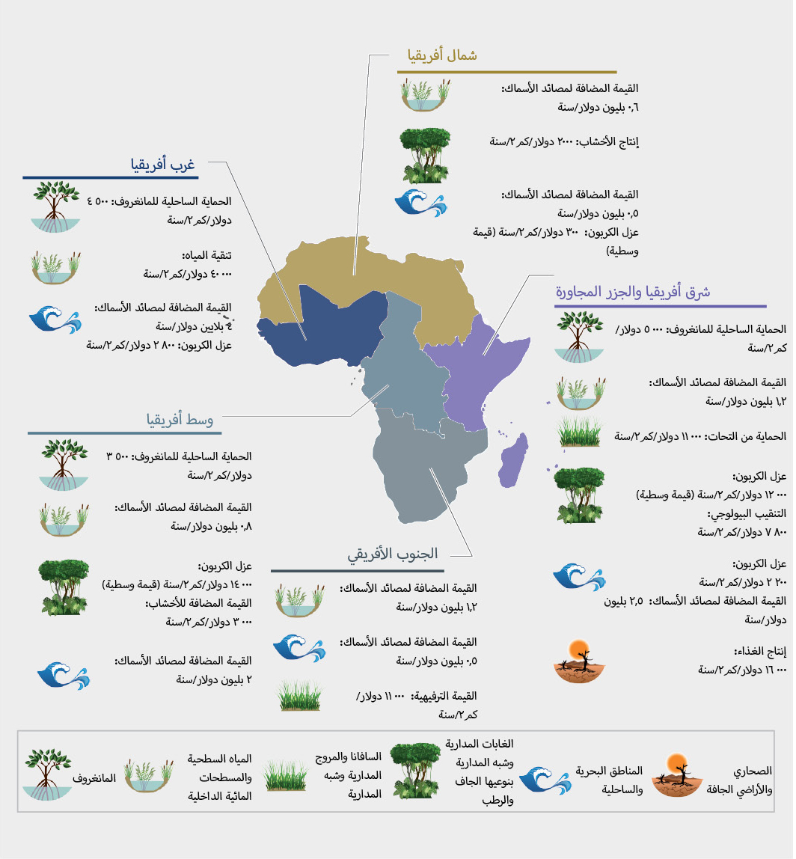
ألف 4- تتاح لأفريقيا فرص للاستفادة بشكل كامل من منافع تنوعها البيولوجي الثري ولاستكشاف سبل استخدامه بطريقة مستدامة من أجل المساهمة في تنميتها الاقتصادية والتكنولوجية (مسلم به لكنه ناقص)- وهذه الفرص مثيرة بالنسبة لمستقبل أفريقيا، ولكن عملية تحقيقها تصحبها التحديات والمخاطر. فعلى سبيل المثال، لا بد أن يطرح النمو السكاني القوي تحديات يلزم أن تدار بفعالية، ولكنه يتيح الفرص أيضاً. وتتمتع أفريقيا بكتلة سكانية شابة نسبياً، ونسبة السكان العاملين إلى العاطلين بين المسنين فيها أفضل من مناطق أخرى من العالم. ولا تزال معظم المناطق الحضرية فيها آخذة في التطور، وتتاح فيها فرص لبناء البلدات والمدن على أساس مبدأ الاستخدام المستدام للموارد. وأفريقيا هي أيضاً المنطقة الوحيدة التي لم تتم الانتقال إلى التصنيع. وبالتالي، يمكن لأفريقيا أن تتخذ إجراءات من أجل تسخير الاقتصاد الأخضر-الأزرق، باستخدام الفرص الوفيرة التي تتيحها الأراضي والمياه والبحار والمحيطات. ويمكنها تسريع تحولها الهيكلي عن طريق إعادة النظر في عدد من النماذج التي تستهدف الاستخدام المستدام والحد من الفقر. وتجري بالفعل نقلة نوعية تنفذها الحكومات التي تسعى إلى توحيد صفها مع بقية العالم. وأفريقيا هي في وضع فريد يسمح لها باعتماد نهج أكثر توازناً في التنمية باستخدام حيازة التكنولوجيا وعن طريق الابتكار وآليات التمويل التي تستقطب الاستثمار والوسائل الداخلية. ولكي ينجح الانتقال إلى الاقتصاد الأخضر-الأزرق في سياق التنمية المستدامة، يتعين على المجتمعات الأفريقية أن تعمل أيضاً مع معارف الشعوب الأصلية والمعارف المحلية لكي تدير هذه المجتمعات الأصلية والمحلية مواردها وتحمي الحقوق وسبل المعيشة لأولئك الذين يعيشون ضمن النظم الإيكولوجية البرية والبحرية ويعتمدون عليها. وبدون التقدير الكامل للفوائد التي قد لا تكون ملموسة بقدر كبير والمستمدة من النظم الإيكولوجية، يرجح أن يظل استخدام الموارد الطبيعية والنظم الإيكولوجية غير مستدام، مما يؤدي إلى احتمال انهيار الوظائف والخدمات الهامة للنظم الإيكولوجية {1-3-7، 1-3-9، 2-2، 4-4-1-1}.
الشكل م ق س-3
مقارنة بين عدد منشورات تقدير القيمة عن ثلاثة أنواع مختلفة من مساهمات الطبيعة لصالح البشر، مصنفة حسب المنطقة دون الإقليمية وحسب وحدات تحليل النظم الإيكولوجية في أفريقيا
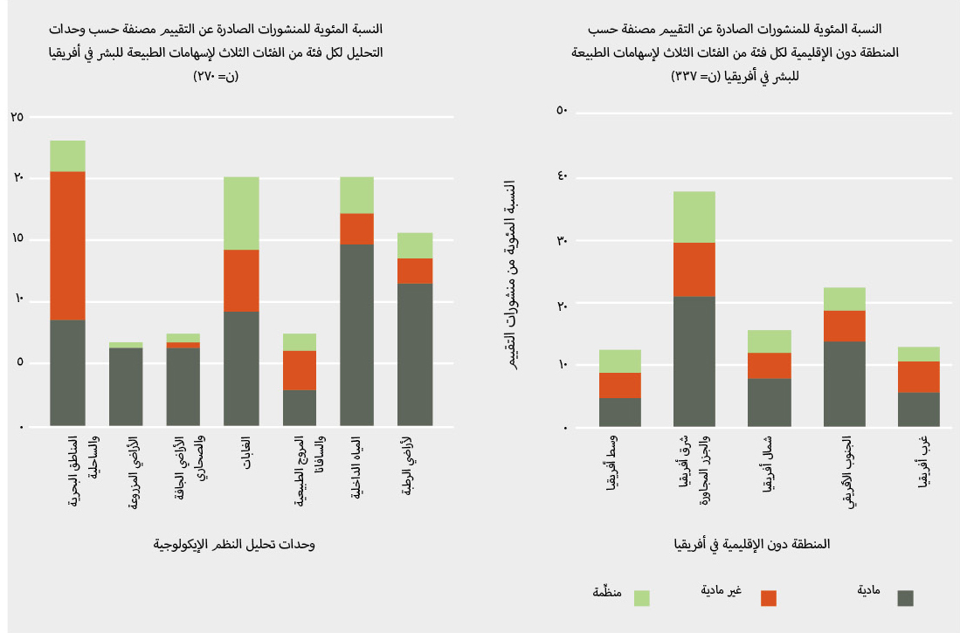

ألف 5- تتسم النظم الإيكولوجية الموجودة في أفريقيا بالأهمية البالغة من النواحي الإيكولوجية والاجتماعية والاقتصادية والثقافية على الصعد الوطني والإقليمي والعالمي. وهذه النظم الإيكولوجية تمثل مورداً هائلاً من الموارد الجينية والمعرفية (مسلم به لكنه ناقص). وكتدبير استراتيجي لحماية تلك النظم الإيكولوجية صنفت البلدان كمناطق محمية نسبة 14 في المائة من أراضي القارة ونسبة 2.5 في المائة من البحار الواقعة داخل حدود الولاية الوطنية، في حين جرى تحديد بعض المواقع كمواقع مهمة أو تخضع لأسباب خاصة لحفظها- وتفتخر أفريقيا بأنها تضم ٣٦٩ من الأراضي الرطبة ذات الأهمية الدولية (مواقع رامسار) و١٤٢ من مواقع التراث العالمي التي ترعاها اليونسكو، و1255 منطقة من المناطق الهامة للطيور والتنوع البيولوجي، و١٥٨ موقعاً من مواقع التحالف من أجل منع مطلق للانقراض التي تظهر فيها الأنواع المهددة والأنواع المهددة بشدة بالانقراض. وتقع في القارة ثمانٍ من البقع الساخنة للتنوع البيولوجي في العالم والتي يبلغ عددها 36 منطقة. وهذه البقع الساخنة هي أغنى مناطق الأرض من الناحية البيولوجية وأكثرها تعرضاً للتهديد، وتحتوي على أعداد كبيرة من الأنواع المتوطنة أو المهددة. وتشمل منطقة النباتات المزهرة في الكيب (Cape Floristic Region)، والمناطق الشرقية من المناطق الجبلية الأفريقية (Eastern Afromontane)، وسلسلة جبال القوس والغابات الساحلية الشرقية، والغابات الغينية من غرب أفريقيا، ومدغشقر وجزر المحيط الهندي، ومنطقة مابوتالاند-بوندولاند-ألباني، وحوض البحر الأبيض المتوسط، ومنطقة النباتات العصيرية في الكارو (Succulent Karoo). وتدمج البقع الساخنة في المناطق المحمية على مستويات تتراوح بين ٢,٥ في المائة و١٧,٥ في المائة. أما غابات الكونغو في وسط أفريقيا، والحراج والمروج لمنطقة ميامبو-موباني، ومناطق سيرينغيتي وأوكافانغو والصحراء الكبرى/الساحل، وصحراء كلهاري، وصحراء الناميب فهي من أكثر المناطق البرية شهرة في العالم. وتمثل مناطق كثيرة أيضاً عناصر هامة في مسارات طيران الأنواع المهاجرة المعترف بها في الاتفاق بشأن حفظ الطيور المائية الأفريقية - الأوروبية - الآسيوية المهاجرة. وكثير من هذه النظم الإيكولوجية المهمة يعاني من الهشاشة أو أصبح عرضة للضرر من الأعمال البشرية والتغيرات البيئية مثل تغير المناخ؛ في حين تبدي نظم أخرى مرونة طبيعية أكبر ويمكن أن توفر ملاذات للأنواع التي تحول نطاقات توزعها استجابة لهذه التغيرات البيئية. يتسم التنوع البيولوجي في أفريقيا بأهمية عالمية. فالقارة الأفريقية (تشكل مساحتها نسبة 20.2 في المائة من مساحة اليابسة على الأرض) موطن لنسبة الربع من أنواع الثدييات في العالم؛ وتمثل مراعي شرق أفريقيا والجنوب الأفريقي مأوى لأكبر تنوع من الثدييات الكبيرة في العالم؛ وتمثل القارة أيضاً موطناً لنحو الخُمس من أنواع الطيور في العالم، كما تضم مستويات عالية من التنوع والتوطن للبرمائيات في وسط أفريقيا، وما لا يقل عن سدس الأنواع النباتية في العالم التي هي أنواع متوطنة بأفريقيا. وتقع في أفريقيا عدة مراكز لثراء وتوطن الأنواع من الأسماك والرخويات والقشريات التي تعيش في المياه العذبة. ويظهر التنوع الجيني للموارد البيولوجية للقارة في سلالات المواشي وأصناف المحاصيل الموجودة فيها والتي استولدت أساساً من أسلافها البرية. وهذا التنوع لا يعكس فقط المواريث البيولوجية والثقافية الفريدة لأفريقيا ولكنه جاء أيضاً نتيجة للتفاعلات وعمليات التكيف مع بيئة دائمة التغير ومن خلال التبادلات مع الثقافات الأخرى. وأفريقيا موطن للعديد من مزارعي الكفاف، وكذلك لرعاة القطعان الصغيرة من الماشية اعتماداً على المروج الطبيعية، ويحافظ هؤلاء على مجموعة من الموارد الجينية النباتية والحيوانية للغذاء والزراعة التي تميل إلى تخفيف عواقب الجفاف وتغير المناخ والآفات والظروف البيئية المتغيرة، وتقوي القدرة على الصمود والتكيف في مواجهة تغير المناخ. والكثير من المحاصيل الغذائية نشأ في أفريقيا، بما في ذلك أنواع من القمح والشعير والدخن والذرة البيضاء؛ والتيف (Eragrostis tef) (الشكل م ق س-٤)؛ والقهوة (Coffea arabica)؛ وشاي الرويبوس (Aspalathus linearis)؛ واللوبيا (Vigna unguiculata)؛ وزيت النخيل (Elaeis guineensis). {1-1-3، 3-3-1، 3-3-2، 3-4-1-1-5، 3-4-2-1-6، 3-4-3-1-5، 3-4-4-1-5، 3-4-5-1-6}.
الشكل م ق س-4
التيف – مثال من أثيوبيا للمحاصيل الغذائية المتوطنة
التيف (Eragrostis tef) هو واحد من المحاصيل الكثيرة التي أهملت في الماضي ولا تستخدم حالياً على نحو كاف. وقد حظي الآن بالاعتراف على الصعد الوطني والإقليمي والعالمي لقيمته الغذائية ولكونه مصدراً هاماً للدخل في الأسواق المحلية وكذلك الأسواق الإقليمية، ولإسهامه الكبير في الأمن الغذائي.
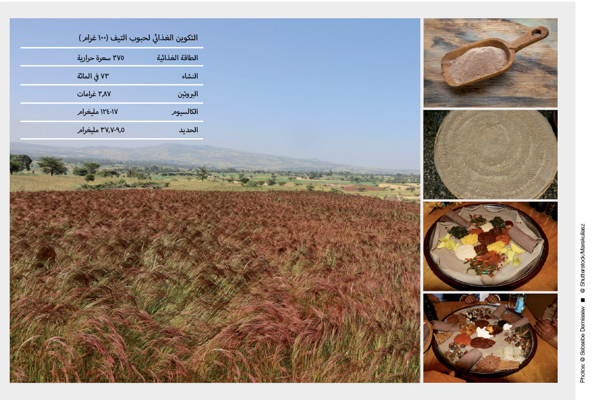

باء - أفريقيا تتعرض للضغط
باء 1- يؤثر تراجع التنوع البيولوجي وفقدانه وانخفاض مساهمات الطبيعة لصالح البشر في أفريقيا بشكل متزايد على الحياة اليومية ويعوق التنمية الاجتماعية-الاقتصادية في القارة (لا خلاف عليه) - وتراجع التنوع البيولوجي ومساهمات الطبيعة لصالح البشر يهدد الأمن للغذاء والماء والطاقة والصحة ويؤثر تأثيراً سلبياً على أسباب المعيشة. وتؤدي محركات فقدان التنوع البيولوجي أيضاً إلى تفاقم المخاطر المتصلة بالمناخ، وإلى تدهور الأراضي والتصحر، وفقدان الموائل للأنواع المهاجرة، وفقدان خصوبة التربة وإنتاجيتها، كما تؤدي إلى خسارة الفرص السياحية. وتتعرض أعداد متزايدة من الثدييات والطيور والبرمائيات والزواحف للتهديد المباشر أو غير المباشر من عوامل مختلفة طبيعية أو بشرية المنشأ (الشكل م ق س-5). وتؤثر الأخطار التي تهدد التنوع البيولوجي أيضاً على صحة البيئة، وتهيئ الظروف في بعض المناطق لانتشار الأمراض الحيوانية المصدر ولانتشار الأنواع الدخيلة المغيرة. ويؤدي فقدان التنوع البيولوجي ومساهمات الطبيعة لصالح البشر، الناتج عن تدهور التنوع البيولوجي، إلى توتر العلاقات الاجتماعية، مما يسهم في تعميق أوجه اللامساواة بين الناس التي تشكل أساساً لكثير من النزاعات في القارة الأفريقية. وتتعرض أنواع عديدة للضغط الشديد، والكثير منها يتعرض على نحو متزايد لخطر الانقراض (الشكل م ق س- ٥، الشكل م ق س-6). وجميع سيناريوهات الحالات المستقبلية المعقولة التي جرى تحليلها في تقييم أفريقيا تبرز أن هذه المحركات ستزداد بوجه عام، مع ما يصاحبها من الآثار السلبية على التنوع البيولوجي ومساهمات الطبيعة لصالح البشر وللرفاه البشري }3-1، 3-3، 4-2-2، 4-2-2-4{.
الشكل م ق س-5
خطر الانقراض للأنواع المتوطنة في أفريقيا وفي مناطقها دون الإقليمية
تشمل الفئات المعروضة من القائمة الحمراء الأنواع المهددة بشدة بالانقراض، والأنواع المهددة بالانقراض، والأنواع التي انقرضت في الحياة البرية، والأنواع المنقرضة، والأنواع الأقل إثارة للقلق، والأنواع شبه المهددة، والأنواع الضعيفة، في حين كان هناك نقص في البيانات في بعض الحالات. وتظهر البيانات أن مخاطر الانقراض تتباين باختلاف المناطق وتوفر أساساً للتدخلات في مجال السياسة العامة. ويعتمد الشكل على Brooks et al., (2016)⁽⁾.
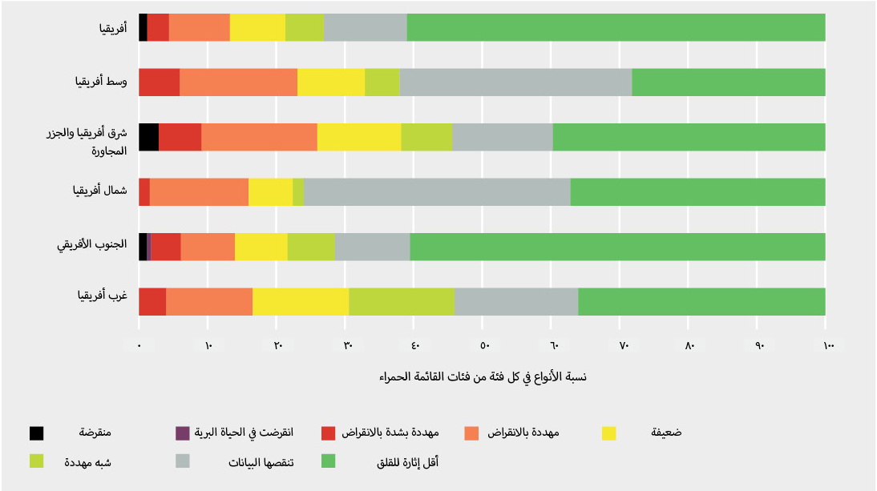

باء 2- تشمل المحركات المختلفة الطبيعية والبشرية التي تسبب فقدان التنوع البيولوجي وانخفاض مساهمات الطبيعة لصالح البشر في أفريقيا تحويل الموائل الطبيعية إلى أراض زراعية ومستوطنات بشرية. وتشمل العوامل الأخرى التطوير غير المنظم للهياكل الأساسية والمستوطنات البشرية؛ والاستغلال المفرط للموارد البيولوجية؛ وإدخال الأنواع الدخيلة المغيرة؛ وتلوث الهواء والماء والتربة (مسلم به) - ويؤدي تغير المناخ، الذي يتجلى في ارتفاع درجات الحرارة، وارتفاع مستوى سطح البحر، وتغيرات أنماط وتوزيع وكميات سقوط الأمطار، إلى تفاقم جميع المحركات المباشرة الأخرى لفقدان التنوع البيولوجي. وكذلك يساهم تواتر الكوارث الطبيعية، ولا سيما الجفاف والفيضانات والأعاصير والزلازل، في الضغوط والتهديدات التي تتعرض لها الأنواع المختلفة. وتسلك أفريقيا مسار التطور بوتيرة سريعة أيضاً، حيث يتراوح متوسط نمو الناتج المحلي الإجمالي بين 4 و5 في المائة، مع تزايد الاستثمارات التي تستهدف تطوير الهياكل الأساسية، بما في ذلك قطاعات الاتصالات السلكية واللاسلكية والطاقة والنقل واستخراج الموارد وقطاع الزراعة-الصناعية على نطاق واسع. وقد تشكل هذه التطورات تهديدات خطيرة على التنوع البيولوجي وعلى مساهمات الطبيعة لصالح البشر. وسبق أن أدت مجموعة متنوعة من أنشطة التنمية والصناعة، بما في ذلك بناء أو توسيع الطرق والسدود والمشاريع الكهرمائية وأنابيب النفط والمناجم وحقول النفط والغاز والموانئ، والمدن إلى تدهور الأراضي والتلوث وتحات التربة وفقدان التنوع البيولوجي (الجدول م ق س-1). والصيد غير المشروع والتجارة غير القانونية بالحيوانات (مثل حيوانات البنغول (أم قرفة)، ووحيد القرن والفيلة والثدييات العليا) والنباتات (مثل الأوركيد وخشب الورد وخشب الصندل والعديد من أنواع النباتات الطبية) وكذلك بالمنتجات المشتقة منها تحركها التجارة غير المشروعة، وتفرض آثارها السلبية على التنوع البيولوجي ومساهمات الطبيعة لصالح البشر، وتؤدي إلى فقدان الإيرادات وفقدان التراث الطبيعي والثقافي في أفريقيا. وترتبط التجارة غير المشروعة في كثير من الحالات بالعصابات الإجرامية الدولية المتورطة في تجارة المخدرات والاتجار بالبشر والإرهاب. غير أن البلدان الأفريقية لديها خيارات للتوفيق بين حفظ التنوع البيولوجي والتنمية المستدامة انظر الفرعين جيم ودال) }3-3-3-3، 4-2-2-2، 4-2-1-4، 4-2-2-6، 4-4-4}.
الشكل م ق س-6
مؤشرات بقاء أنواع القائمة الحمراء بالنسبة لخمس مجموعات تصنيفية (الثدييات والطيور والبرمائيات والمرجانيات والسيكاديات) في أفريقيا، مرجحة بحسب نسبة توزيع كل نوع يظهر في كل منطقة من المناطق الفرعية
ويبين الشكل الوارد أدناه الاتجاهات السائدة للأنواع المهددة في خمس فئات تصنيفية (الثدييات والطيور والبرمائيات والمرجانيات والسيكاديات) في كل منطقة من المناطق دون الإقليمية في أفريقيا. وتشدد القائمة الحمراء للأنواع المهددة بالانقراض الصادرة عن الاتحاد الدولي لحماية الطبيعة والموارد الطبيعية أن الأرقام الواردة لهذه المجموعات ينبغي أن تفسر على أنها عدد الأنواع التي يعرف بأنها مهددة داخل المجموعات التصنيفية التي تم تقييمها حتى الآن، ولا تمثل المجموع الإجمالي لعدد الأنواع المهددة لكل مجموعة. وبوجه عام، يظهر النمط العام الذي يكشفه التقييم أن حالة المجموعات التصنيفية الخمس التي خضعت للتحليل شهدت تدهوراً مطرداً في الفترة بين عامي 1993 و2016، في جميع المناطق دون الإقليمية باستثناء وسط أفريقيا. استناداً إلى Based on Brooks et al., (2016)⁽⁾ والقائمة الحمراء للأنواع المهددة بالانقراض الصادرة عن الاتحاد الدولي لحماية الطبيعةIUCN, (2017)⁽⁾.
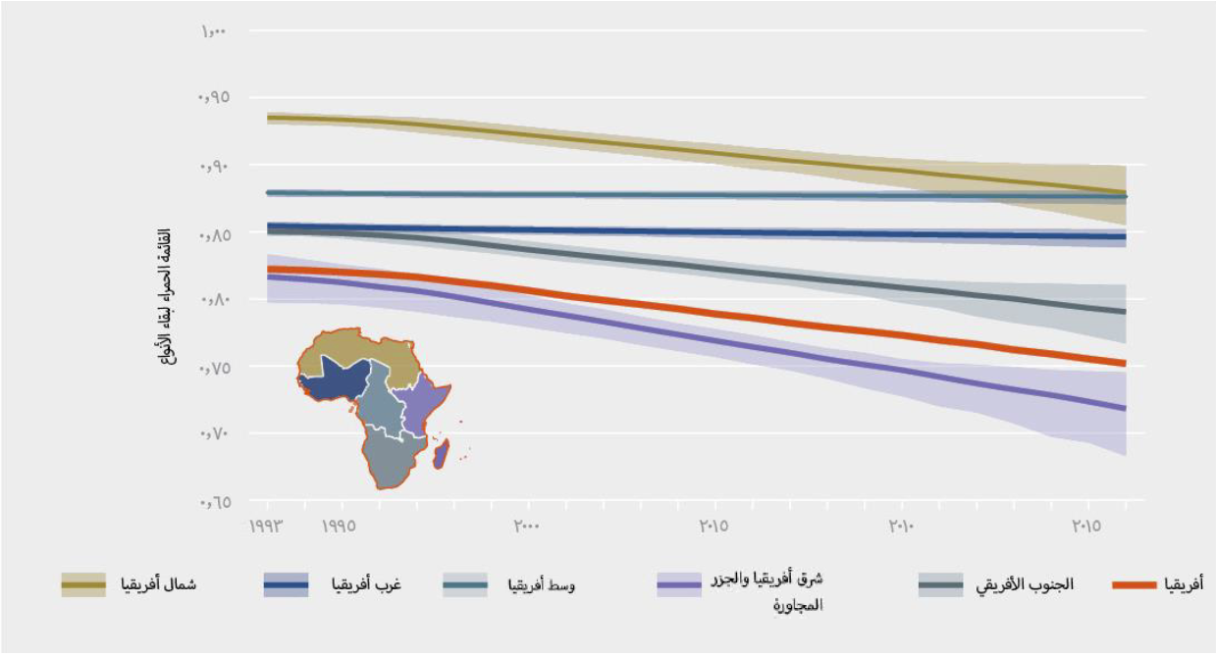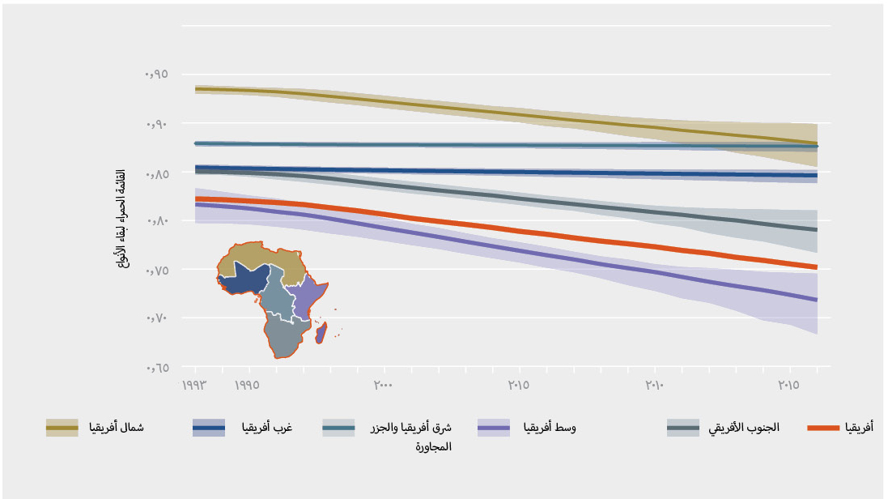

باء 3- من المرجح أن يتضاعف العدد الحالي لسكان أفريقيا والبالغ 1,25 بليون نسمة بحلول العام ٢٠٥٠، الأمر الذي سيفرض ضغطاً شديداً على التنوع البيولوجي في القارة وعلى مساهمات الطبيعة لصالح البشر، ما لم تعتمَد سياسات واستراتيجيات مناسبة وتنفَّذ بفعالية. وأفريقيا أيضاً هي إحدى القارات التي تشهد أسرع حركات التوسع الحضري (لا خلاف عليه) - ويفرض التوسع الحضري السريع وغير الخاضع للتخطيط السليم ضغطاً هائلاً على الهياكل الأساسية الحضرية ويزيد من الطلب على الخدمات بما في ذلك الإمداد بالماء والغذاء، ومكافحة التلوث، وإدارة النفايات، ويضغط أيضاً على إمدادات الطاقة للأسر المعيشية وللتنمية الصناعية. وتنتج المجتمعات الحضرية أيضاً كميات كبيرة من النفايات الصلبة وغيرها من النفايات التي تؤدي إلى التلوث البيئي. ويتوقف مدى التأثير البيئي في معظمه على كيفية تصرف سكان المناطق الحضرية -أي على أنماط الاستهلاك والمعيشة لهم– لا على أعدادهم. وفي العام ٢٠٠٣، كانت نسبة 39 في المائة من سكان أفريقيا البالغ عددهم ٨٥٠ مليون نسمة تعيش في المناطق الحضرية وشبه الحضرية، بينما سترتفع هذه النسبة إلى 54 في المائة بحلول العام ٢٠٣٠. وفي الوقت نفسه تظهر اختلافات كبيرة في أنماط التوسع الحضري في كافة أنحاء المناطق الأفريقية. ويؤثر البحث عن سبل العيش أو الفرص الاقتصادية البديلة في الغالب على الهجرة من الأرياف إلى المدن مما يؤدي إلى ظهور العشوائيات والمستوطنات الحضرية غير المخططة. ولذلك هناك حاجة كبيرة إلى السياسات الرامية إلى تشجيع التنمية المستدامة والمنصفة، بوسائل منها على سبيل المثال توجيه فرص التنمية إلى المناطق الريفية وإعادة توجيه التوسع الحضري المخطط له إلى مناطق التنمية الاقتصادية في السياقات الريفية، ولا سيما تلك التي لديها إمدادات كافية من الماء والطاقة المتجددة }1-3-7، 4-2-2-2، 4-2-2-2-3، 4-4-4، 5-4-2{.
الجدول م ق س-1
المحركات الرئيسية لتغير التنوع البيولوجي في أفريقيا مبينة حسب المنطقة دون الإقليمية ونوع النظام الإيكولوجي
يبين هذا الجدول تقييماً عاماً نوعياً للمحركات المختلفة المؤدية إلى تغير التنوع البيولوجي ومساهمات الطبيعة لصالح البشر في أفريقيا. ويقيم اتجاه أثر كل من المحركات (زيادة عالية أو متوسطة أو قليلة) على الأنواع المختلفة للنظم الإيكولوجية. ويشير عرض السهم إلى مستوى التوافق للبلدان التي تشملها العينة.
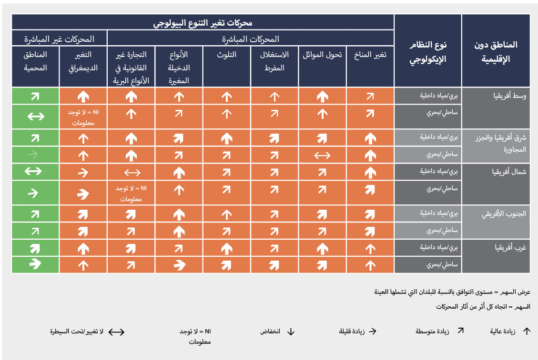

باء 4- أفريقيا هي القارة الأشد تعرضاً لضرر آثار تغير المناخ (لا خلاف عليه) - من المتوقع أن ترتفع درجات الحرارة في جميع البلدان الأفريقية بمعدل أسرع من المتوسط العالمي، حيث يزداد معدل احترار بعض المناطق مثل حوض كلهاري بما يقارب ضعف معدل الاحترار العالمي. وتظهر التوقعات المستقبلية توافقاً أقل، غير أنه من المتوقع أن يزداد تقلب معدلات سقوط الأمطار بالنسبة لمعظم المناطق. وهناك احتمال كبير لارتفاع تواتر أحداث هطولات الأمطار بكثافة شديدة. وقد يؤدي تغير المناخ إلى خسائر كبيرة في أنواع النباتات الأفريقية وإلى فقدان نسبة أكبر من 50 في المائة من بعض أنواع الطيور والثدييات، وإلى تراجع في إنتاجية بحيرات أفريقيا بنسب تتراوح بين ٢٠ و٣٠ في المائة بحلول العام ٢١٠٠. ويرجح أن يؤثر تغير المناخ والاتجاهات المستقبلية للأمراض تأثيراً كبيراً على قطاع تربية المواش في أفريقيا، ويشمل ذلك آثارها على توزيع ناقلات الأمراض وتوفر المياه. وقد تكون الآثار على نظم المياه العذبة والنظم الساحلية خطيرة، حيث يرجح أن يؤثر ارتفاع مستوى سطح البحر، والتغيرات في دورة ارتفاع مياه القاع إلى السطح وارتفاع أمواج البحر والتغيرات في درجة حرارة سطح البحر على النظم الإيكولوجية الساحلية. وفي بعض المناطق وتحت ظروف معينة، ستحتاج بعض الأنواع إلى الهجرة عبر المساحات البرية والبحرية الطبيعية سعياً وراء الموائل المناسبة. ويعزز حفظ التنوع البيولوجي والنظم الإيكولوجية قدرة التكيف ويقوي القدرة على الصمود ويقلل من قابلية التضرر في مواجهة تغير المناخ ويساهم بذلك في التنمية المستدامة في الحاضر والمستقبل. وستختلف قدرة الأنواع على الهجرة حسب المجموعة التصنيفية وستعتمد على وجود ممرات للهجرة، وسيعيقها في بعض المناطق تغير غطاء الأراضي وتجزؤ الموائل بفعل الأنشطة البشرية. وقد تحتاج شبكات المناطق المحمية الحالية إلى إعادة مواءمتها لمراعاة تغير المناخ (انظر الشكل م ق س-7 للاطلاع على الاتجاهات في مجال حماية المناطق الرئيسية للتنوع البيولوجي). ويرجح كذلك أن الأثر المباشر لارتفاع مستويات ثاني أكسيد الكربون على الصعيد العالمي سيترك آثاراً عميقة على توزيعات الأنواع ضمن البيئة البرية ومن المعقول أن يصبح مساهماً مباشراً في تغير مستويات المواطن الحيوية. وسيؤدي ارتفاع نسبة ثاني أكسيد الكربون في المحيطات إلى زيادة حموضة المياه، واقتران ذلك مع ارتفاع درجة الحرارة ستكون له آثار بالغة تشمل ابيضاض الشعاب المرجانية وإزالة الكلس من أصداف الرخويات. وعند التركيزات العالية من ثاني أكسيد الكربون، قد يؤدي ذلك إلى الانهيار الكامل للنظم المرجانية وتقويض العدد الكبير من وظائف النظام الإيكولوجي التي تدعمها تلك النظم (بما في ذلك الإخلال بوظائف الدعم التي تقدمها للعديد من مصائد الأسماك) }1-3-3، 4-2-2-3}.
الشكل م ق س-7
الاتجاهات لنسب مناطق التنوع البيولوجي الرئيسية (في نسبة المناطق الرئيسية للتنوع البيولوجي (وعلى وجه التحديد المناطق الهامة للطيور والتنوع البيولوجي) التي تغطيها المناطق المحمية بالكامل في المناطق دون الإقليمية لأفريقيا في الفترة من عام 1900 إلى عام 2012
إن مناطق التنوع البيولوجي الرئيسية التي يشير إليها الشكل البياني تمثل مواقع ذات أهمية حرجة لاستمرار التنوع البيولوجي العالمي. وخلال القرن، أظهرت نسبة مناطق التنوع البيولوجي الرئيسية تزايداً مطرداً نحو تغطيتها بالكامل بالمناطق المحمية، وحقق غرب أفريقيا ووسط أفريقيا نسبة تغطية قدرها 40 في المائة، في حين تأخرت هذه النسب عن ذلك في المناطق الأخرى (الجنوب الأفريقي (29 في المائة)، شمال أفريقيا (21 في المائة)، شرق أفريقيا (20 في المائة)). ويقدم هذا المؤشر دلالة على جودة تمثيل المناطق المحمية القائمة في المنطقة دون الإقليمية للأنواع من حيث استيعابها للحصة الدنيا من توزيعها العالمي. ويستند هذا التمثيل إلى Brooks et al., (2016)⁽⁾.
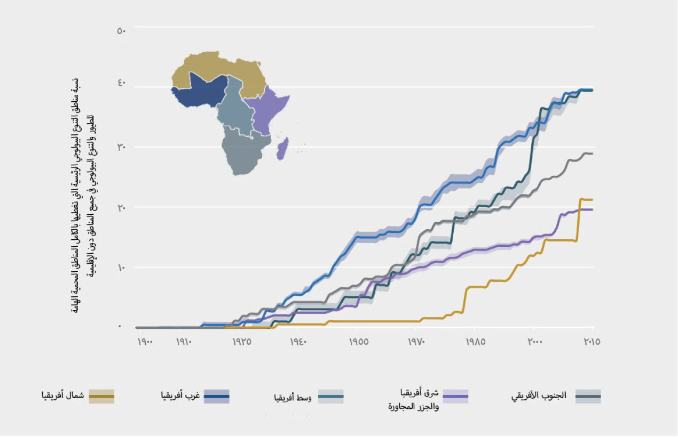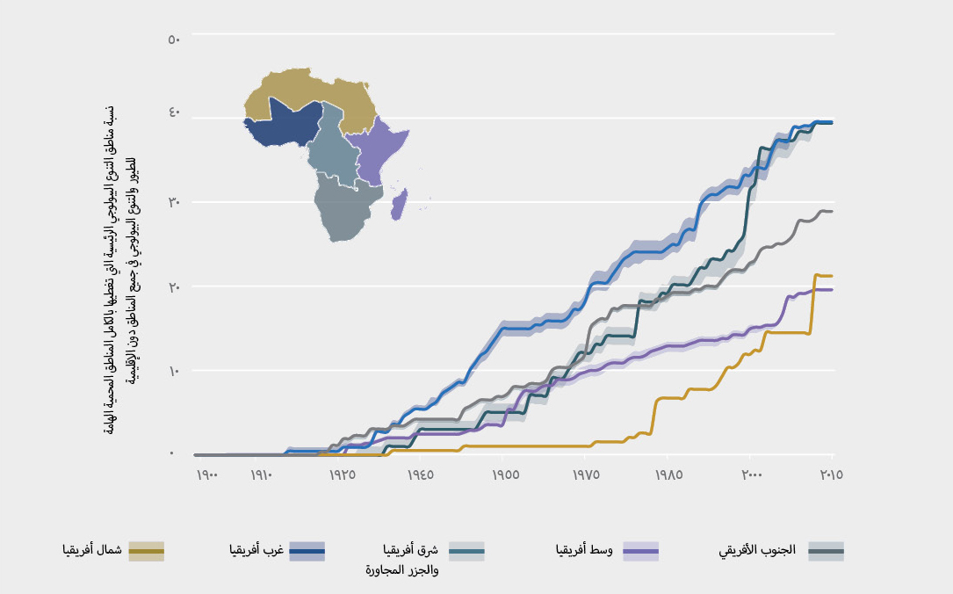

باء 5- يؤدي تغير غطاء الأراضي في أفريقيا إلى فقدان الأراضي لقدرتها على استدامة التنوع البيولوجي وتوفير مساهمات الطبيعة لصالح البشر. والتحويل غير المنظم لوظائف الغابات (بما في ذلك قطع الأخشاب) والمراعي من أجل إنتاج المحاصيل والتعدين، وتطوير المناطق الحضرية والهياكل الأساسية، وغير ذلك من التغيرات التي يتسبب فيها الإنسان، أدت إلى فقدان الموائل، وتدهور مستجمعات المياه وتحات التربة، مما يفضي إلى فقدان التنوع البيولوجي وأسباب المعيشة (مسلم به لكنه ناقص) - وتواجه الأراضي التي تعتبر أكثر الأصول قيمة في أفريقيا لجميع نواحي الحياة والتنمية التحديات المتزايدة للاحتياجات الإنمائية المتنافسة لمشاريع تطوير المناطق الحضرية والهياكل الأساسية وتوسع الصناعات الاستخراجية وقطاع الزراعة. ويقدر أن نحو 20 في المائة من اليابسة في أفريقيا (6,6 ملايين كم^{٢}) يعاني من التدهور بسبب تحات التربة والتملح والتلوث وفقدان الغطاء النباتي أو خصوبة التربة. ويأتي هذا نتيجة اقتران مجموعة من العوامل (مثل إزالة الغابات والزراعة غير المستدامة والرعي المفرط وأنشطة التعدين التي لا تخضع للرقابة، والأنواع الدخيلة المغيرة وتغير المناخ). ويمثل التوسع الزراعي، بدلاً من تكثيف الزراعة، المحرك المهيمن بالنسبة لفقدان التنوع البيولوجي، ولا سيما تحويل الموائل الطبيعية إلى أراض مزروعة. ويظهر توسع في نطاق المحاصيل التجارية، ويتفاقم معظم هذا الأثر بتزايد ظاهرة الاستيلاء على الأراضي حيث يجري تخصيص قطع كبيرة من الأراضي للمستثمرين من أجل إنتاج الطاقة الأحيائية والغذاء، مما يؤثر بشكل كبير على موارد السكان الأصليين والمحليين ومعارفهم ورفاهم. ويرتبط مجموع المساحة المزروعة ارتباطاً قوياً بمعدل فقدان وفرة النباتات الأصلية المتوطنة ويؤدي بصورة غير مباشرة إلى فقدان الثدييات والطيور. ويساهم التجزؤ الناجم عن الاستخدامات المختلفة للأراضي إلى حالات انقراض محلية للأنواع الآبدة وغير الآبدة، لأن الكثير من الأنواع البرية مهاجرة ولأن المناطق المحمية لا توفر الموائل أو المعابر الكافية من أجل توزعها أو هجرتها. ويؤدي هذا التقييد إلى نقص التنوع البيولوجي، ولا سيما للفئات الضعيفة نظراً لخسارة موائلها الطبيعية أو تدهورها. وتتفاقم هذه العملية بتدهور معارف الشعوب الأصلية لأن المجتمعات المحلية تغير استخدامها الثقافي للمساحات والموارد {1-3-6، 4-1، 4-2-1-1، 4-2-2-1، 4-2-2-3-1، 4-2-2-4، 4-2-2-5، 4-4-2-2-1، 5-5-1}.
باء 6- تتعرض البيئات البحرية والساحلية لتهديد هائل من الأنشطة البشرية على الرغم من الأهمية الكبيرة التي تتسم بها بالنسبة لأفريقيا من النواحي الإيكولوجية والاجتماعية-الاقتصادية. ويتسم التنوع البيولوجي والنظم الإيكولوجية في المناطق البحرية والساحلية بتعدد أصنافها وتقدم مساهمات اقتصادية واجتماعية وثقافية كبيرة للشعوب الأفريقية (لا خلاف عليه). والمساهمة المباشرة للموارد البحرية والساحلية في الاقتصاد الأفريقية كبيرة، إذ تسهم بأكثر من ٣٥ في المائة من الناتج المحلي الإجمالي في بعض المناطق. بيد أن هذه البيئات معرضة للتهديد بسبب عدد من العوامل التي يتسبب بها الإنسان، وتنتج عن تغير المناخ وتطوير الهياكل الأساسية (مثل الموانئ)، والتوسع الحضري، والسياحة، والتعدين، والإفراط في استغلال الموارد البحرية والساحلية مما يؤدي إلى فقدان التنوع البيولوجي وإلحاق ضرر واسع بالنظم الإيكولوجية الرئيسية، بما في ذلك الشعاب المرجانية ومصاب الأنهار وغابات المنغروف. ومع تزايد سكان العالم الإنسان، يزداد الطلب على مصادر الأغذية البحرية، كما يتزايد عدد الأفراد الذين يعتمدون عليها كلياً أو جزئياً في أسباب معيشتهم. ومن ثم، فإن الطلب المحلي والعالمي على الأسماك والتزايد السريع للسكان الذين يعتمدون على مصائد الأسماك يمثل أحد الأسباب الرئيسية للإفراط في صيد الأسماك في البيئات الساحلية والبحرية في أفريقيا. وهذه الإفراط في الصيد يؤثر تأثيراً كبيراً على الموارد الساحلية والبحرية مما يؤدي إلى تهديد عدد من الأنواع وإلى تدني الأرصدة السمكية. وبوجه خاص يؤدي الإضرار بنظم الشعاب المرجانية إلى آثار بعيدة المدى على مصائد الأسماك، والأمن الغذائي، والسياحة، والتنوع البيولوجي البحري عموماً. وعلاوة على ذلك تتعرض خدمات النظام الإيكولوجي العالية القيمة لمخاطر كبيرة مع الاستغلال المفرط، وتدهور الموائل وفقدانها، والتحمض، والتلوث الناجم عن المصادر البرية، والأنواع الغريبة الغازية، وارتفاع مستوى سطح البحر {4-3-2-2-4}.
جيم - تعزيز أطر التحول الأفريقية
جيم 1- يمثل التنوع البيولوجي الفريد في أفريقيا ثروة ثمينة لتحقيق أهداف التنمية المستدامة ويمكن استخدامه على نحو مستدام ومنصف للحد من اللامساواة والفقر في القارة (مسلم به لكنه ناقص) - وشهدت أفريقيا نمواً قوياً وتمتعت بازدياد في الفرص المالية خلال العقدين الأخيرين ولكنها أيضاً المنطقة الوحيدة التي خرجت من الأهداف الإنمائية للألفية بازدياد الفقر المدقع فيها، على الرغم من أن بعض الأمم شهدت تقدماً كبيراً. وتكتسب قيمة التنوع البيولوجي وخدمات النظم الإيكولوجية أهمية حاسمة في تحقيق هدفي التنمية المستدامة ١٤ و١٥، اللذان يركزان على حفظ الموارد الطبيعية واستخدامها المستدام في سياق الإسهامات لرفاه الإنسان (على سبيل المثال، أهداف التنمية المستدامة ١ و٢ و٣ و٦ و٧). علاوةً على ذلك، يمكن أن يستفيد التنوع البيولوجي من تحقيق الهدفين 11 و13، اللذان يوفران الحلول القائمة على الطبيعة. وتشمل الظروف الملائمة التي تمكن أفريقيا من تحقيق أهدافها الإنمائية ثراءها الواسع بالتنوع البيولوجي، والأراضي الصالحة للزراعة، والنظم الإيكولوجية البالغة التنوع، التي تمثل عناصر بناء أساسية للتنمية المستدامة. بيد أن الظروف غير الملائمة مثل القدرات المؤسسية والمالية المحدودة لتحقيق الفعالية والكفاءة في استخدام مواردها الطبيعية قد تقوض عمليات التنمية. وسيحسن الاتساق الوثيق بين الأولويات الاستراتيجية للحكومات الأفريقية، وأهداف التنمية المستدامة مثل الحماية والإصلاح والحفظ والاستخدام المستدام للتنوع البيولوجي من فرص تحقيقها. ومن العوامل الرئيسية في نُهج التنوع البيولوجي وخدمات النظم الإيكولوجية في أفريقيا نهج إثبات كيف أن الاستثمار في الهدفين ١٤ و١٥ (اللذان يركزان على حفظ الموارد الطبيعية واستخدامها على نحو مستدام لتحقيق التنمية المستدامة) يسهم إسهاماً كبيراً في رفاه الإنسان (على سبيل المثال الأهداف 1 و2 و3 و6 و7). وعلاوة على ذلك يركز الهدفان 11 و13 على جعل المدن والمستوطنات البشرية شاملة للجميع وآمنة وقادرة على الصمود ومستدامة؛ وبناء القدرة على التكيف مع آثار تغير المناخ }5-1، 5-7، 5-9} (الجدول م ق س-2).
الجدول م ق س-2
موجز تجميعي لاحتمال تحقيق الأهداف السياساتية الرئيسية وتطلعات خطة الاتحاد الأفريقي لعام 2063 من أجل أفريقيا مزدهرة، وأهداف التنمية المستدامة وأهداف آيتشي للتنوع البيولوجي في إطار عدد مختلف من الأنماط العامة للسيناريوهات في أفريقيا
يبين هذا الجدول موجزاً لتقييم (الفرع 5-7) يسعى إلى فهم احتمال تحقيق متوائم لتطلعات خطة عام 2063 (العمود الأول)، وأهداف آيتشي للتنوع البيولوجي (العمود الثاني)، وأهداف التنمية المستدامة (العمود الثالث) في أفريقيا في إطار خمسة أنماط عامة للسيناريوهات هي: سيناريو واحد لـ”عالم الحصون“ (ع ح) وسيناريوهان لسير الأمور على النحو المعتاد، هما قوى السوق (ق س)، وإصلاح السياسات (إ س)؛ وسيناريوهان لـ ”التحول الخاضع للإدارة“ هما الاستدامة المحلية (ا م) والاستدامة الإقليمية (ا ق). وتتبع الأنماط العامة للسيناريوهات تصنيفاً مشابهاً لذلك المبين في Hunt et al. (2012) وتتسق مع تقييمات السيناريو المعروفة التي أجريت للقارة (انظر الفرع 5-3 الجدولان 5-1 و5-2 للاطلاع على مزيد من المعلومات). ويشير لون الخانة إلى تجميع للاتجاهات العامة التي خلص إليها التقييم في إطار الخيارات المختلفة للسيناريوهات، حيث يشير اللون الأخضر إلى زيادة عامة في احتمال تحقيق النتائج المنشودة للسياسات (تطلعات خطة العام ٢٠٦٣ وأهداف آيتشي للتنوع البيولوجي وأهداف التنمية المستدامة)، ويشير اللون البنفسجي إلى وجود اتجاهات متعارضة (أي أن بعض التقارير في التقييم تذكر زيادة في احتمال تحقيق نتائج معينة، في حين يذكر بعضها الآخر انخفاض هذا الاحتمال)، ويشير اللون البرتقالي إلى انخفاض عام في احتمال تحقيق نتائج السياسات. أما الخانات غير الملونة فتشير إلى عدم توفر معلومات قوية عن هذه المسائل في التقارير أو الدراسات. ويبرز هذا الجدول أنه على الرغم من وجود تنازلات كثيرة في إطار كل من السيناريوهات المستقبلية المحتملة، فهناك أوجه متعددة للتآزر ويمكن إيجاد توافق في السياسات يفضي إلى خيارات أفضل لتنمية أكثر استدامة وإنصافاً. ويشير هذا الجدول أيضاً إلى أن الظروف والسياسات المصاحبة لسيناريو ”عالم الحصون“ (انظر الإطار م ق س-1 للاطلاع على الافتراضات التي يُبنى عليها) يستبعد فيها كثيراً تحقيق الأهداف والغايات المتعددة وستكون نتيجتها في النهاية عدم القدرة على تلبية تطلعات خطة العام 2063 للمستقبل الذي نصبو إليه في أفريقيا. أما نهجا ”سير الأمور كالمعتاد“ بالاعتماد على قوى السوق (ق س) وإصلاح السياسات (إ س) فهي تقدم بعض الخيارات لتحقيق أهداف متعددة تسعى إليها السياسات، ولكنها تخفق في تحقيق قدر كاف من المحافظة على التنوع البيولوجي وما ينتج عنه مساهمات الطبيعة لصالح رفاه البشر. ويظهر هنا أن الظروف المصاحبة لمستقبل يتسم بقدر أكبر من ”التحول الخاضع للإدارة“ من خلال السياسات والممارسات المتسقة مع الاستدامة الإقليمية وبدرجة أقل مع الاستدامة المحلية تقدم احتمالاً أكبر لتحقيق أهداف وغايات وتطلعات متعددة للتنمية المستدامة والمنصفة. ويقدم هذا الجدول رسالة هامة مفادها أنه على الرغم من وجود مسارات أفضل يمكن أن يتبعها صانعو القرارات، لا يوجد خيار سيناريو وحيد يحقق جميع الأهداف والغايات والتطلعات. وهاهنا تتجلى الأهمية الأساسية لبذل الجهود الرامية إلى التشارك في وضع مزيج من السياسات الاستباقية والأدوات الاقتصادية المسؤولة الشاملة للجميع مع التركيز على اقتصاد يسعى إلى الرفاه ويُبنى على حفظ التنوع البيولوجي والنظم الإيكولوجية والإسهامات التي تقدمها للناس واستخدام هذا التنوع وهذه النظم والإسهامات على نحو مستدام. ويقدم الفرع 6-7 والجدول 6-2 والجدولان م ق س-3 وم ق س-4 والشكل م ق س-9 بعض خيارات الحوكمة في هذا الصدد.

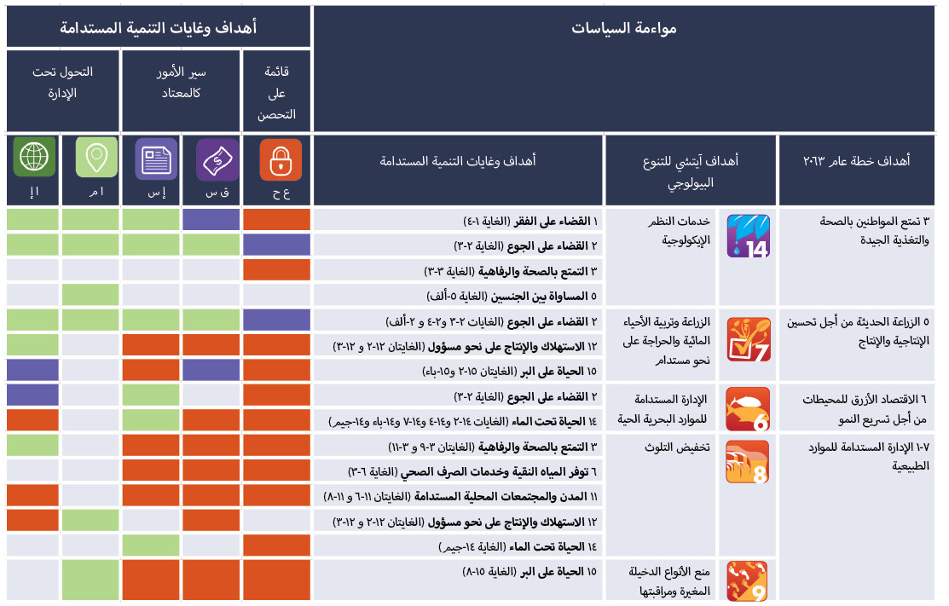

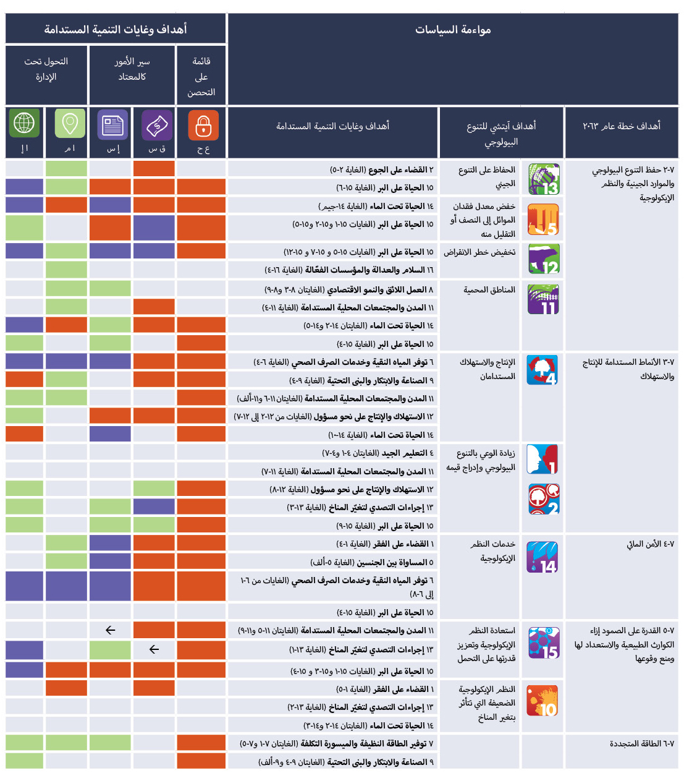

جيم 2- إن تحقيق التطلع رقم 1 في خطة عام 2063 للاتحاد الأفريقي، وهو أن تنعم أفريقيا بالازدهار القائم على النمو الشامل للجميع والتنمية المستدامة يعتمد على الحفظ والاستخدام المستدام للتنوع البيولوجي ومساهمات الطبيعة لصالح البشر (مسلم به لكنه ناقص) - وتمثل آليات الحكم الرشيد والمؤسسات القوية عناصر شديدة الأهمية في تحقيق التطلعات والوصول إلى الغايات المستهدفة لأفريقيا التي تنعم بالازدهار. وخطة عام 2063 (التذييل 3) هي خطة عمل طموحة لدفع التغيير والتنمية والتحول التي تحتاجها أفريقيا من أجل تحقيق قدر كبير من الحد من الفقر وتعزيز رفاه الإنسان. وقد يؤدي التحول اللازم لتحقيق التنمية إلى زيادة الإنتاج الزراعي والإنتاجية الزراعية، وإلى التحول نحو التصنيع وإنشاء المدن الكبرى وتوسعها، وسد الثغرات في مجالي الهياكل الأساسية والتكنولوجيا بما في ذلك ما يتعلق منها بإنتاج الطاقة، والتصنيع الذي يحقق القيمة المضافة، والنقل والتكامل الاقتصادي الإقليمي. ويتطلب مثل هذا التحول موارد كبيرة فضلاً عن مؤسسات فعالة وحوكمة رشيدة. وتتاح لأفريقيا الآن فرصة لبدء اتباع هذه المسارات للتنمية المحدثة للتحول. ولتحقيق هذا يتعين على البلدان الأفريقية أن توازن المتطلبات ذات الأولوية للتنمية (بما فيها المستوطنات البشرية الحضرية، والتعدين، والزراعة وغير ذلك من أشكال التنمية) مع الحفظ التدريجي والاستباقي للميراث الطبيعي للقارة. فمثل هذا النهج المتوازن سيكفل الاستخدام المستدام والحماية للنظم الإيكولوجية الحيوية مثل المياه الداخلية، أو النظم الإيكولوجية المتوطنة التي تمثل مستودعات للتنوع البيولوجي الكبير. وتقوم الجماعات الاقتصادية الإقليمية لأفريقيا بدور هام في تنسيق التنمية في المناطق دون الإقليمية في أفريقيا على نحو يتوافق مع الأهداف الإقليمية للتنمية وحفظ البيئة. وتوفر الاتفاقيات الإقليمية القائمة مثل لجنة بنغيلا، واتفاقية أبيدجان، واتفاقية نيروبي، ولجنة البحيرات، إلى جانب الصكوك من قبيل مناطق حفظ البيئة العابرة للحدود، ومنتزهات السلام، وغيرها من الأطر العابرة للحدود لإدارة مستجمعات المياه، فرصاً لتعزيز إمكانية الحصول على المنافع من مساهمات الطبيعة لصالح البشر وتقاسم تلك المنافع. ويمكن لخيارات الإدارة التي تقدم المنافع المتعددة أن تساعد في تحقيق توازن أنماط الاستفادة من خدمات النظم الإيكولوجية وتوزيعها {7-5، 3-3-6، 6-6} (انظر أيضاً الفرع هاء والشكل م ق س-8).
الشكل م ق س-8
لمحة عامة عن المساهمة الحالية والمتوقعة من البلدان الأفريقية من أجل تحقيق أهداف آيتشي للتنوع البيولوجي بناء على النسخة الخامسة من التقارير الوطنية التي قدمت إلى أمانة اتفاقية التنوع البيولوجي حتى أيلول/سبتمبر ٢٠١٧ (50 دولة أفريقية)

يرسم هذا الشكل صورة مختلطة فالأداء المتعلق ببعض الأهداف يتفوق بشكل كبير على الأداء في غيرها. فعلى سبيل المثال، ثمة اتجاهات مثيرة للقلق لأن نسبة تمثل أكثر من ٥٠ في المائة من البلدان ليست على المسار الصحيح لتحقيق الأهداف (مثلاً لا يظهر أن أي بلد من البلدان في المسار الصحيح لتحقيق الأهداف ٣ و٤ و٦ و١٢ و٢٠). ويثير الهدف 5 القلق بشكل خاص، لأن نسبة أكثر من ٢٥ في المائة من البلدان تبتعد في مسارها عن الهدف، في حين لا تظهر الأهداف 2 و3 و4 و5 و6 و7 و8 و9 و10 و12 و13 و14 و15 أي تغير يذكر في أكثر من ٢٥ في المائة من البلدان. ويتحقق التقدم بوجه عام ولكن بمعدلات غير كافية صوب الأهداف ١ و٢ و١١ و١٢ و١٤ و١٥ و١٧ و١٩، وذلك في أكثر من 50 في المائة من البلدان. وبالنسبة للهدف ١٦ هناك بلد واحد يُتوقَع أن يفوق إنجازه الهدف. وبالنسبة لبعض البلدان، هناك نقص في المعلومات عن التقدم المحرز صوب جميع الأهداف. ووضع هذا الشكل استناداً إلى البيانات التي جمعتها أمانة اتفاقية التنوع البيولوجي، وهو يستند إلى النسخة الخامسة من التقارير الوطنية الواردة من 50 دولة أفريقية. الشكل معدل من المرجع UNEP-WCMC, (2016)⁽⁾.

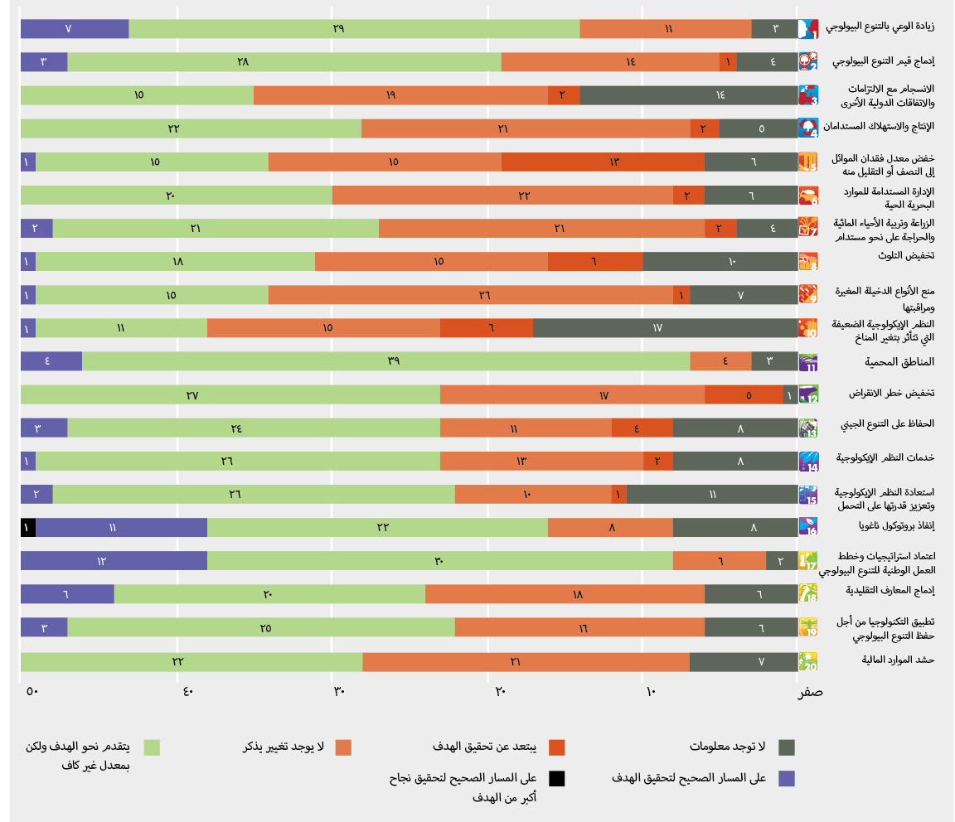
جيم 3- سيسهم الحفظ الفعال والاستخدام المستدام للتنوع البيولوجي ومساهمات الطبيعة لصالح البشر في تحقيق أهداف اتفاق باريس بشأن تغير المناخ للعام ٢٠١٥ من أجل إبقاء ارتفاع درجة الحرارة العالمية في هذا القرن أقل من حدود درجتين مئويتين، وفي تعزيز قدرة البلدان على التعامل مع آثار تغير المناخ (مسلم به ولكنه ناقص) - وأفريقيا هي القارة الأكثر تعرضاً لتغير المناخ وهي ضعيفة نسبياً في القدرة على التكيف. وتترسخ خطة أفريقيا للتصدي لتأثيرات تغير المناخ في الاستراتيجية الأفريقية المتعلقة بتغير المناخ الصادرة في العام 2014، وتتألف من استراتيجيات للتكيف مع تغير المناخ واستراتيجيات لتقليل قابلية التضرر من تغير المناخ، ولتعزيز القدرة على الصمود وتعزيز عمليات التخفيف عن طريق التنمية المنخفضة الكربون. وتعتبر البلدان الأفريقية التكيف أولوية للاستثمار المتعلق بالمناخ واتخذت إجراءات لتعزيز القدرة على الصمود من خلال إنشاء المناطق المحمية المترابطة بشكل جيد وإدارتها الفعالة، مع أخذ النطاقات المستقبلية للأنواع في الاعتبار؛ واستكشاف الموارد المناسبة للطاقة المتجددة؛ والنظم الزراعية المناسبة مثل زراعة النباتات الملحية الاقتصادية في الأراضي المتضررة بالملوحة؛ وإعادة الغطاء النباتي وحماية الأراضي المتدهورة من تحات التربة؛ واستخدام الزراعة التي تحفظ الموارد؛ وتشمل تدابير التخفيف أيضاً تقليل إزالة الغابات وإعادة التحريج من أجل عزل الكربون من انبعاثات غازات الاحتباس الحراري، كما تشمل استخدام أنواع التكنولوجيا المنخفضة الكربون. وستؤثر مسارات التنمية التي يتبعها صانعو القرار تأثيراً قوياً على نطاق ومدى الآثار التي يحدثها تغير المناخ. وعلى النحو المبين في الفرعين دال وهاء، تتوفر الخيارات لأفريقيا، بما في ذلك اختيار ما إذا كانت ستتبع مساراً إنمائياً منخفض الكربون وقادراً على الصمود إزاء تغير المناخ (بما في ذلك الالتزامات المقطوعة بموجب اتفاق باريس لعام 2015 بشأن تغير المناخ؛ انظر الشكل م ق س-9) أو مواصلة تسيير الأمور كالمعتاد. وهذه الخيارات، بما فيها الخيارات التي تتخذها البلدان في جميع أنحاء العالم ستساعد على تحديد مدى الآثار، وكذلك قدرة القارة على التكيف {3-2-2-4، 5-4-5}.
جيم 4- إن البلدان الأفريقية، بتنفيذ كل منها لاستراتيجياتها وخطط عملها الوطنية لحفظ التنوع البيولوجي، تحرز بعض التقدم صوب تحقيق أهداف آيتشي للتنوع البيولوجي المعتمدة كجزء من الخطة الاستراتيجية العالمية للتنوع البيولوجي للفترة 2011-2020. وتتمثل رؤية هذه الخطة الاستراتيجية والغايات المتعلقة بها في تثمين التنوع البيولوجي وحفظه واستعادته واستخدامه بحكمة، والحفاظ على خدمات النظم الإيكولوجية، ومن ثم استدامة كوكب سليم، مع تحقيق المنافع الأساسية لجميع الشعوب. وستكون مساهمة البلدان الأفريقية في تحقيق أهداف آيتشي للتنوع البيولوجي غير كافية، وينتج ذلك جزئياً عن أن الكثير من الأهداف الوطنية أقل بكثير من تلك التي اعتمدت على الصعيد العالمي (لا خلاف عليه) - وباعتماد الخطة الاستراتيجية للتنوع البيولوجي للفترة ٢٠١١-2020، وأهداف آيتشي للتنوع البيولوجي المتعلقة بها في العام ٢٠١٠ (التذييل 4)، قام مؤتمر الأطراف في اتفاقية التنوع البيولوجي بدعوة الأطراف إلى وضع أهدافها الوطنية مع تحديث استراتيجياتها وخطط عملها الوطنية للتنوع البيولوجي. وأخذت البلدان الأفريقية في الاعتبار الاحتياجات والأولويات الوطنية لكل منها، مع مراعاة التزاماتها بموجب الاتفاقات البيئية المتعددة الأطراف المختلفة، والاتفاقات الإقليمية ودون الإقليمية. وبالاستفادة من أوجه تآزر الاتفاقات البيئية المتعددة الأطراف وغيرها من المبادرات الإقليمية ذات الصلة يتعزز التنفيذ الفعال للسياسات والاستراتيجيات على المستويات والنطاقات المختلفة، مما يساعد على ضمان الكفاءة في استخدام الموارد. ويمكن أن تستخدم الفرص القائمة، مثل الشراكات المتعلقة بالنظم الإيكولوجية البرية والبحرية الممتدة عبر الحدود، والجماعات الاقتصادية الإقليمية وكذلك صكوك التمويل الوطنية والثنائية والدولية مثل مرفق البيئة العالمية والصندوق الأخضر للمناخ وصندوق تحييد أثر تدهور الأراضي وغيرها من أدوات التمويل المتعلقة بالبيئة، من أجل حشد الموارد لبناء القدرات بهدف تحسين تنفيذ السياسات العامة على الصعيدين الإقليمي والوطني. وعلاوة على ذلك من المهم التشديد على أن وسائل التنفيذ المستدامة والكافية التي يمكن التنبؤ بها، ولا سيما التمويل وبناء القدرات، ستكون حجر الأساس لكفالة التنفيذ الفعال للسياسات. وحتى أيلول/سبتمبر ٢٠١٧ قدم 50 بلداً من أصل 54 من البلدان الأفريقية تقاريرها الوطنية الخامسة، في حين قدم ٤٩ بلداً منها استراتيجياتها وخطط عملها الوطنية المنقحة للتنوع البيولوجي. وتناسبت نسبة ١٦ في المائة من جميع القيم المستهدفة التي اعتمدتها البلدان الأفريقية مع أهداف آيتشي للتنوع البيولوجي أو تجاوزتها، في حين كانت نسبة ٥٠ في المائة من القيم المستهدفة المعتمدة مماثلة لأهداف آيتشي للتنوع البيولوجي ولكنها كانت بمستويات أدنى أو أقل بكثير (أي أنها لم تشمل جميع عناصرها) وذلك بسبب الاعتبارات الوطنية. أما القيم المستهدفة المتبقية التي اعتمدتها البلدان الأفريقية فلم تكن ذات صلة بأهداف آيتشي للتنوع البيولوجي }6-3-3}، (الشكل م ق س-8).
دال - أفريقيا لديها خيارات
دال 1- لدى أفريقيا طائفة من خيارات الإدارة الممكنة لمعالجة التهديدات التي تواجه التنوع البيولوجي والمساهمات التي تقدمها الطبيعة لصالح البشر بما في ذلك الحفظ والاستخدام المستدام للتنوع البيولوجي والإسهامات التي يقدمها للبشر من أجل تخفيف آثار التحديات التي تواجهها القارة (انظر الفرع باء أعلاه) ويلزم تيسير تحديد وانتقاء الخيارات المجدية بالنظر في طائفة من الحالات المستقبلية المعقولة باستخدام السيناريوهات وبتوفير بيئة مواتية للتخطيط الطويل الأجل (مسلم به لكنه ناقص)- وهناك أدوات وتدابير سياساتية مختلفة يمكن أن تساعد صانعي القرارات في إدماج التنوع البيولوجي وخدمات النظم الإيكولوجية في التخطيط للتنمية وتنفيذ برامجها. وعلاوة على ذلك فإن سن الصكوك القانونية والتنظيمية الاستباقية من أجل تشريع الحصول على المنافع وتقاسمها يتسم بأهمية حيوية للحفاظ على حقوق المعارف المحلية، والموارد الجينية والاستخدام المستدام للتنوع البيولوجي (الجدول م ق س-3). وتؤدي خيارات السياسات العامة لأفريقيا من أجل الحفاظ على التنوع البيولوجي واستخدامه، والتكيف المستدام مع تغير المناخ والتخفيف منه والإدارة المستدامة للموارد الوراثية إلى آثار على الصعيد العالمي. وتتسم السياسات دون الإقليمية بضرورة وأهمية مماثلة، بالنظر إلى الطابع العابر للحدود للنظم الإيكولوجية للمياه العذبة والنظم الإيكولوجية البحرية، ومصائد الأسماك، والنظم الإيكولوجية المعتمدة على الهجرة في أفريقيا، بما في ذلك النظم الرعوية الرحالة. وسيتشكل التقدم المحرز في تحقيق الخطة الاستراتيجية للتنوع البيولوجي للفترة ٢٠١١-2020 وأهداف آيتشي المتعلقة بها، وأهداف التنمية المستدامة لعام ٢٠٣٠، واتفاق باريس بشأن تغير المناخ لعام 2015، وخطة عام 2063، بواسطة الخيارات المتخذة في مجالي الإدارة والسياسات، وكذلك الخطوات المتخذة من أجل التنفيذ العملي لها. ومهما كانت هذه البيئة لصنع السياسات ملائمة، فإن تنفيذ خيارات الإدارة يظل مقيداً بالإرث التي خلفته السياسات الماضية. وتحديات النمو السكاني، والتوسع الحضري، وانعدام الأمن الغذائي، وتغير المناخ، وتدهور الأراضي، وضعف الإدارة والقرارات المتخذة في الماضي للتنمية المعتمدة على المسار (التي كثيراً ما تكون غير مستدامة) يعني أن تحقيق الإدارة التي تؤدي وظيفتها للطبيعة والمجتمع على حد سواء ليس مطلباً سهلاً. ولإرشاد عملية اتخاذ القرارات، من المهم للغاية بلورة عمليات واضحة تتيح للبيئة أن تسهم في تحقيق الأمن الغذائي من خلال التنوع البيولوجي الزراعي في أفريقيا، ودعم خدمات النظم الإيكولوجية (مثل التلقيح، ومكافحة الآفات وكربون التربة)، واستصلاح الأراضي، وزيادة القدرة على التكيف مع تغير المناخ. ووضع الشواغل المتعلقة بالعدالة والإنصاف في قلب أولويات الإدارة للقارة يمكن أن يساعد في تحسين البيئة والرفاه للبشر على حد سواء، وأن يحقق في الوقت نفسه أيضاً أهدافاً رئيسية دولية للتنوع البيولوجي والتنمية (مثل الأراضي المتدهورة بسبب السياسات السابقة)}5-4، 5-7، 5-9، 6-3}.
دال 2- السياسات والاستراتيجيات والخطط والبرامج القائمة في مجال التنوع البيولوجي لأفريقيا على الصعد الوطني ودون الإقليمي والإقليمي تتصدى بشكل متزايد للتهديدات المباشرة وغير المباشرة للتنوع البيولوجي ولمساهمات الطبيعة لصالح البشر، وبكفالة التنمية الشاملة للجميع والانتقال إلى الاقتصادات الخضراء⁽⁾ والزرقاء⁽⁾ في سياق التنمية المستدامة والتي تدعم نوعية الحياة الجيدة (مسلم به لكنه ناقص) - وهذه السياسات والاستراتيجيات والخطط والبرامج، إلى جانب طائفة من المعاهدات الإقليمية التي تتناول البيئة وتتعلق بها، تعد من بين الأدوات المستخدمة لتنفيذ الاتفاقات البيئية المتعددة الأطراف. وتعمل الأهداف والغايات المستمدة من هذه الاتفاقات على تشكيل السياق السياساتي لأفريقيا من أجل إدارة التنوع البيولوجي وما يقدمه من إسهامات للناس. ومن أجل تحقيق الأهداف المحددة في هذه الاتفاقات، من الضروري أن تؤخذ في الحسبان الظروف الحالية والمستقبلية في المجالات الاجتماعية والسياسية والبيئية والاقتصادية مع مراعاة التغييرات الجارية على الصعد العالمي والإقليمي ودون الإقليمي والوطني. وتمثل السيناريوهات أداة مفيدة لاستكشاف الأحوال المستقبلية المعقولة من أجل إرشاد عمليات وضع السياسات واتخاذ القرارات بشأن المخاطر والفرص المحتملة الناجمة عن مسارات مختلفة محتملة للتغير الاجتماعي الإيكولوجي، الأمر الذي يساعد في وضع السياسات والتدخلات وتنفيذها {7-5، 1-2-6، 3-6}.
دال 3- أسهم إنشاء مناطق محمية برية وبحرية وغيرها من أنواع مناطق حفظ البيئة وإدارتها الفعالة، بما في ذلك مناطق حفظ البيئة التي يديرها المجتمع المحلي والقطاع الخاص، إلى جانب التدابير المتخذة من قبيل استعادة النظم الإيكولوجية المختلفة المتدهورة والاستخدام المستدام للحبوب والنباتات المتوطنة محلياً، في انتعاش الأنواع المهددة بالانقراض، ولا سيما في المناطق الحرجة للتنوع البيولوجي. ويتمثل التحدي الرئيسي على صعيد إدارة المناطق المحمية في إيجاد وسائل استراتيجية يمكن بوساطتها إتاحة تحقيق هذه النجاحات، بما في ذلك تحقيق فوائد تتجاوز الأنواع والنظم الإيكولوجية، بالبناء على ما سبق إنجازه (مسلم به لكنه ناقص) - تبلغ نسبة الأراضي المحمية في أفريقيا حوالي 14 في المائة (4 ملايين كيلومتر مربع) من مجموع مساحة الأراضي، ويشمل ذلك نسبة 6 في المائة من الغابات المدارية الدائمة الخضرة من الأشجار عريضة الأوراق والغنية بتنوعها البيولوجي. وتتركز هذه المناطق الإيكولوجية الثمينة الغنية بالأنواع المتوطنة في بلدان مثل جمهورية الكونغو الديمقراطية ومدغشقر، التي يتعين فيها توفير حماية كافية. وهناك حاجة ملحة إلى تسريع توسيع شبكات المناطق المحمية في هذه المناطق الغنية بالتنوع البيولوجي والتوطن (انظر الشكل م ق س-7)، وكذلك توجيه الاهتمام إلى التدابير الأخرى التي تنطوي على استعادة النظم الإيكولوجية المتدهورة، على سبيل المثال، الاستخدام المستدام للموارد والنباتات المحلية. ومن الواضح أنه توجد عوائق تحول دون توسيع المناطق المحمية ودون اتخاذ تدابير استعادتها في بعض المناطق، ويلزم فهم هذه العوائق على نحو أفضل، مع دراسة النُهج الاستراتيجية ذات الصلة (بما في ذلك تعزيز أوجه التآزر المتعددة، واتباع نهج الفوائد المتعددة؛ انظر الفرع هاء) وفي معظم أفريقيا، لا تزال هناك فرصة لاتخاذ تدابير استباقية لحفظ التنوع البيولوجي. وتسفر الجهود المبذولة في مكافحة الأنواع الدخيلة المغيرة وإعادة الحيوانات البرية عن نتائج إيجابية في تعزيز التنوع البيولوجي ومساهمات الطبيعة لصالح البشر من خلال تحسين إنتاج الأنواع المتوطنة محلياً للعلف، وتحقيق إيرادات عالية من السياحة البيئية وغيرها من العوامل التي تساهم في توفير نوعية الحياة الطيبة. وبالإضافة إلى ذلك، فمن الأمور المشجعة التقدم المحرز في الاستخدام المستدام للحبوب والموارد الأصلية المتوطنة مثل نباتات الزينة المتوطنة محلياً (انظر، على سبيل المثال، الفرع ألف عن منتجات مثل التيف). ويلزم إحراز مزيد من التقدم لتحسين فعالية إدارة المناطق المحمية (وعلى سبيل المثال، تتعرض سلامة عدد من المناطق المحمية في أفريقيا لمخاطر من أنشطة التعدين {2-3-3، 5-4، 1-5-4}.

دال 4- لا تستخدم السيناريوهات حالياً إلا بدرجة محدودة في عمليات صنع القرار للحفظ والاستخدام المستدام للتنوع البيولوجي في أفريقيا. ولجعل السيناريوهات أكثر علاقة بأفريقيا يكن ببذل الجهود الجماعية بناء قدرات الباحثين ومقرري السياسات والمؤسسات في أفريقيا على فهم وتنفيذ تحليلات السيناريو واستخدامها على نحو مفيد من أجل تخطيط التدخلات واتخاذ القرارات على نحو مستنير (مسلم به لكنه ناقص) - وقد حددت دراسة استقصائية للورقات التي نشرت بين عامي ٢٠٠٥ و٢٠١٦ أن هناك ٣٥٥ من دراسات السيناريو والتقارير عن مستقبل أفريقيا، بدرجات مختلفة من التمثيل الجغرافي والنطاقات. وغالبية السيناريوهات التي جرى تحديدها استكشافية (٨٠ في المائة)، وتعتمد أساساً على تغير المناخ كمحرك وحيد لتغير التنوع البيولوجي. في حين كانت القلة المتبقية ذات طابع فاحص للسياسات أو باحث عن الأهداف أو تركز على تقييم السياسات بأثر رجعي. وهناك فجوات واضحة في التوزيع الجغرافي لدراسات السيناريو الأفريقية. فمناطق وسط وشمال وغرب أفريقيا ممثلة تمثيلاً ضعيفاً، وتتسم بمشاركة محدودة لأصحاب المصلحة وإدماج محدود لمعارف الشعوب الأصلية والمعارف المحلية. ويعزى انتشار الدراسات في الجنوب الأفريقي وشرق أفريقيا والجزر المجاورة إلى تاريخ طويل نسبياً للاستثمار في بحوث التنوع البيولوجي. ولوحظ النمط نفسه بالنسبة لدراسات تقييم التنوع البيولوجي ومساهمات الطبيعة لصالح البشر. وبالإضافة إلى بناء القدرات البشرية، هناك حاجة إلى توليد المعلومات، ولا سيما البيانات الكمية اللازمة من أجل وضع السيناريوهات ولمراعاة السياقات المحددة وتنوع المناطق دون الإقليمية ومجموعات السكان والاختلافات ذات الصلة في الثقافة وفي الظروف البيئية والاجتماعية والاقتصادية. وعموماً لا يوجد سوى عدد محدود من المنشورات غير الرسمية المتاحة المستعرضة من الأقران والتي تدعم تقييماً شاملاً لخيارات السياسات والحوكمة في أفريقيا. وهذا يفرض تحديات عند تحديد خيارات السياسة العامة ولكنه يمثل فرصة لإجراء تقييم النظام الإيكولوجي على نحو أكثر تواتراً وشمولاً. ويتيح أيضاً فرصة لوضع دراسات الحالة وتطوير المشاريع التجريبية التي تستكشف الخيارات والأدوات السياساتية المختلفة المهمة تحديداً في السياق الأفريقي. وستساعد البيانات التي تجمع من هذه الجهود في تعزيز السيناريوهات والنماذج المتعلقة بالحالات المستقبلية المعقولة لأفريقيا {5-1-1، 5-2-1، 5-2-2{.
دال 5- جُمعت السيناريوهات الأفريقية في خمسة أنماط عامة تركز على قوى السوق وإصلاح السياسات التي تمثل في بعض الجوانب حالة ”سير الأمور كالمعتاد“، وأيضاً على عالم الحصون والاستدامة الإقليمية والاستدامة المحلية. وتقدم الأنماط العامة المختارة للسيناريوهات لمحة عامة عن الكيفية التي تؤدي بها التفاعلات بين الطبيعة والمجتمع أو بين الأوضاع البيئية والإنمائية الراهنة والقوى الدافعة القائمة، وتدخلات الإدارة الاختيارية إلى تشكيل المسارات المستقبلية الممكنة للتغيير في جميع أنحاء أفريقيا في العقود القادمة - وتحقيق رؤية الاتحاد الأفريقي لبناء أفريقيا متكاملة ومزدهرة بحلول العام 2063 وما يتعلق بها من أهداف التنمية المستدامة وأهداف آيتشي للتنوع البيولوجي يثير مشكلة وفقاً لسيناريو ”عالم الحصون“ الذي يضع الأولوية للسيادة الوطنية والاعتماد على الذات والأمن. وعلى الأرجح لن يلبي مسارا إصلاح السياسات وقوى السوق الرؤية السالفة الذكر بالكامل، بالنظر إلى ميلهما الكبير إلى تقويض قاعدة الموارد الطبيعية في الأجل الطويل (الإطار م ق س-1). ولكن الاستدامة الإقليمية والاستدامة المحلية يقدمان أرجح خيارين لتحقيق الأهداف المتعددة المرتبطة بحفظ التنوع البيولوجي واستخدامه المستدام وبالتنمية في أفريقيا للأجلين القصير والطويل (الجدول م ق س-4 والإطار م ق س - 1). وبغض النظر عن مسار السيناريو الذي يتم تقييمه، لا بد من حدوث تنازلات متبادلة في المستقبل بين بعض مساهمات الطبيعة لصالح البشر وكيفية مساهمتها في رفاه الإنسان (مسلم به لكنه ناقص). وتبدو بوضوح التنازلات في العلاقات المشتركة بين الغذاء-الماء-الطاقة-أسباب المعيشة، ويتوقع انخفاض التنوع البيولوجي والوظائف الإيكولوجية في إطار الأنماط الخمسة التي يتم تقييمها. ولكن يمكن التخفيف من حدة التنازلات عن طريق التنفيذ التدريجي والاستباقي وفي الوقت المناسب للتدخلات السياساتية والضمانات البيئية، التي تهدف إلى بناء القدرة على الصمود الاجتماعي-الإيكولوجي عن طريق الأنشطة القائمة على النظم الإيكولوجية. ويمكن تكميل ذلك بتحسين إمكانية الحصول على المعلومات الإيكولوجية، وكذلك إلى القدرات والأدوات التقنية المعززة اللازمة لتحليل التنازلات، باعتبار ذلك خطوة نحو تحقيق تخطيط إنمائي قوي. وتوفير أسباب معيشة المجتمعات المحلية بشكل مباشر أو غير مباشر في إطار كل نمط من الأنماط العامة التي يُنظر فيها لأفريقيا، قد يحدث على حساب التنوع البيولوجي ومساهمات الطبيعة لصالح البشر، إذ يؤدي تحويل المناطق الطبيعية والاستخراج والاستغلال للسلع والموارد مثل المعادن أو الأسماك أو المحاصيل الغذائية، وكذلك تطوير الهياكل الأساسية، إلى التدهور الإيكولوجي. ويمكن تخفيف العواقب الضارة لهذه التنازلات إلى حد ما بواسطة نظم الحوكمة التي تعترف بقيمة التنوع البيولوجي والإسهامات التي يقدمها للناس، وتتخذ التدابير اللازمة على أساس التخطيط المكاني والمعاوضات البيئية من أجل الحفظ والاستخدام المستدام والإدارة للأصول الطبيعية أو دعم العمليات السياساتية، مثل إجراء تقييم الأثر البيئي والتقييم البيئي الاستراتيجي في إطار النمطين العامين للاستدامة الإقليمية والاستدامة المحلية }5-3، 5-4، 5-5، 5-6، 5-7{.
الجدول م ق س-3
أمثلة على خيارات الاستجابة نحو تحقيق تطلعات أفريقيا لعام 2063
يبين هذا الجدول خيارات الاستجابة من أجل تحقيق تطلعات خطة أفريقيا لعام ٢٠٦٣ ومجالاتها ذات الأولوية الاستراتيجية المتعلقة بالتنوع البيولوجي ومساهمات الطبيعة لصالح البشر. والاستجابات هي عبارة عن أمثلة تستند بشكل رئيسي إلى النتائج المستخلصة في الفصل 6، ولا سيما الجدول 6-2، وهي تصنف إلى ثلاث فئات مختلفة من أدوات السياسة العامة: الأدوات القانونية-التنظيمية (الفرع 6-5-2) والأدوات الاقتصادية-المالية (الفرع 6-5-1) والأدوات الاجتماعية-الثقافية (الفرع 6-5-3). ويمثل كل منها مثالاً واحداً فقط للاستجابات الممكنة في مجال السياسات العامة من بين الكثير من الخيارات البديلة التي يمكن أن تساعد في تحقيق تطلعات خطة أفريقيا للعام 2063.
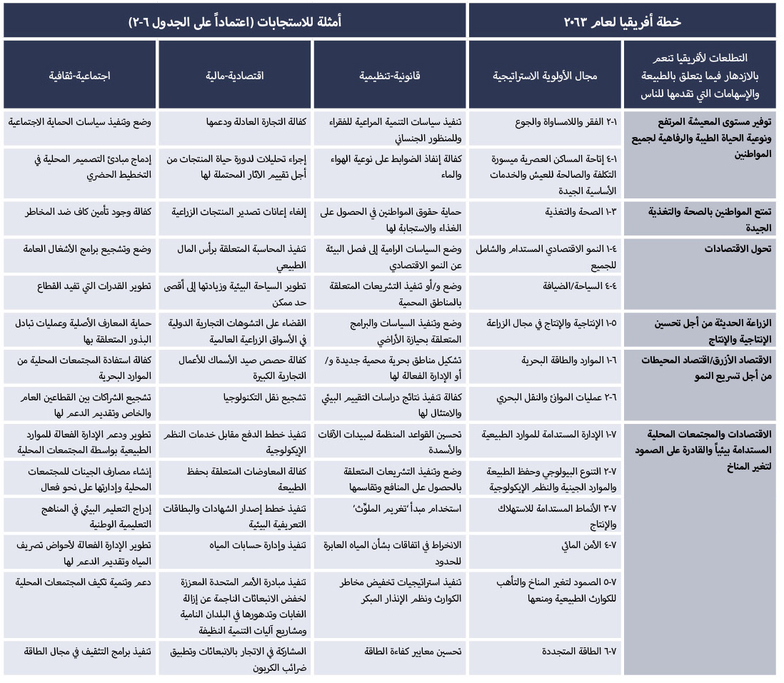

الإطار م ق س-1
لمحة عامة عن الأنماط العامة للسيناريوهات المستخدم لتصنيف السيناريوهات التي شملتها الدراسة الاستقصائية في هذا التقييم
المصدر: Source: Nakicenovic et al. (2001); Millennium Ecosystem Assessment (2005); UNEP (2002, 2007, 2016) O’Neill et al. (2014); WWF-AfDB (2015).
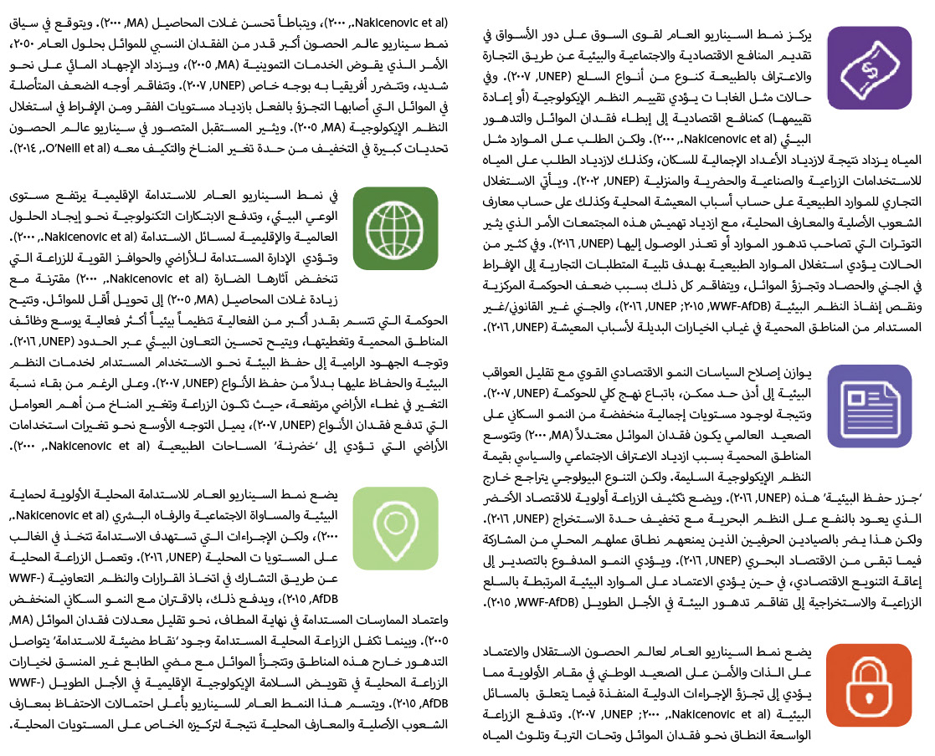

الجدول م ق س-4
الاتجاهات لمحركات فقدان التنوع البيولوجي وللتنوع البيولوجي وإسهامات الطبيعة للبشر وللرفاه البشري في إطار كل نمط من الأنماط العامة المستخدمة لتصنيف السيناريوهات التي شملتها الدراسة في أفريقيا، مع خيارات الاستجابة التي قد تقلل إلى أقصى حد ممكن من المحركات السلبية من أجل تحقيق الأهداف.
يوجز هذا الجدول نتائج تقييم للمحركات المختلفة (الجدول 5-3) والتنوع البيولوجي ومساهمات الطبيعة لصالح البشر (الجدول 5-4)، وكذلك أبعاد مسارات الرفاه البشري (الجدول 5-5) في إطار أنماط عامة مختلفة للسيناريوهات لأفريقيا (الإطار م ق س-1). وتشمل المحركات التي جرى تقييمها عدد السكان والتوسع الحضري والاستهلاك واستخدام الموارد الطبيعية والطلب على الموارد على الصعيدين العالمي والإقليمي وتغير المناخ. وتشمل العناصر التي تم تقييمها للتنوع البيولوجي ومساهمات الطبيعة لصالح البشر ما يلي: فقدان الموائل على اليابسة وفي المياه العذبة، وفقدان الموائل البحرية، وتحولات نطاق توزع الأنواع، وإنتاج الغذاء والأعلاف، وإنتاج الطاقة، وتنظيم المياه العذبة، وتنظيم المناخ والمخاطر الطبيعية والتلقيح. وتشمل الأبعاد التي جرى تقييمها للرفاه البشري ما يلي: الرفاه المادي، والحد من الفقر، وكذلك الأبعاد المتعلقة بالإنصاف والصحة والأمن والعلاقات الاجتماعية وحرية الاختيار. واستخدمت لهذا التقييم خمسة أنماط عامة للسيناريوهات هي: سيناريوهان لسير الأمور على النحو المعتاد (قوى السوق (ق س)، وإصلاح السياسات (إ س)؛ وسيناريو واحد قائم على الحصون (عالم الحصون (ع ح) وسيناريوهان لـ ”التحول الخاضع للإدارة“ (الاستدامة الإقليمية (ا ق) والاستدامة المحلية (ا م). وتشير الأسهم إلى الازدياد (السهم الموجه نحو الأعلى) أو النقصان (السهم الموجه إلى الأسفل) أو عدم حدوث تغيير (السهم الأفقي) ضمن الفئات المختلفة لكل من الأنماط العامة للسيناريوهات بالنظر نحو المستقبل. ويشير لون الخانة إلى الأثر العام للنتائج في جميع التقارير، فاللون الأخضر يعني أن الأثر العام إيجابي، واللون البرتقالي يعني أن الأثر العام سلبي، في حين يشير اللون البنفسجي إلى اتجاهات متناقضة، وتشير الخانة غير الملونة إلى عدم وجود أثر أو تغير. ويبين الجدول أن أثر جميع المحركات يتوقع أن يزداد في إطار جميع السيناريوهات، فيما عدا نتائج مختلطة ترتبط بالطلب على الموارد على الصعيدين الإقليمي والعالمي في إطار سيناريو الاستدامة المحلية. ويبين العمود الأخير استجابات الحوكمة المحتملة استناداً إلى الجدول 6-2 والتي قد تساعد في التوجه نحو تحسين التنوع البيولوجي ومساهمات الطبيعة لصالح البشر والرفاه البشري عن طريق التصدي لمحركات سلبية معينة في كل نمط من الأنماط العامة للسيناريوهات. والاستجابات الواردة هنا ليست شاملة، ولكنها تقدم أمثلة للكيفية التي تساعد بها عمليات السيناريو في توضيح الخيارات التي قد تتبعها السياسات العامة من أجل تحقيق النتائج المرجوة.
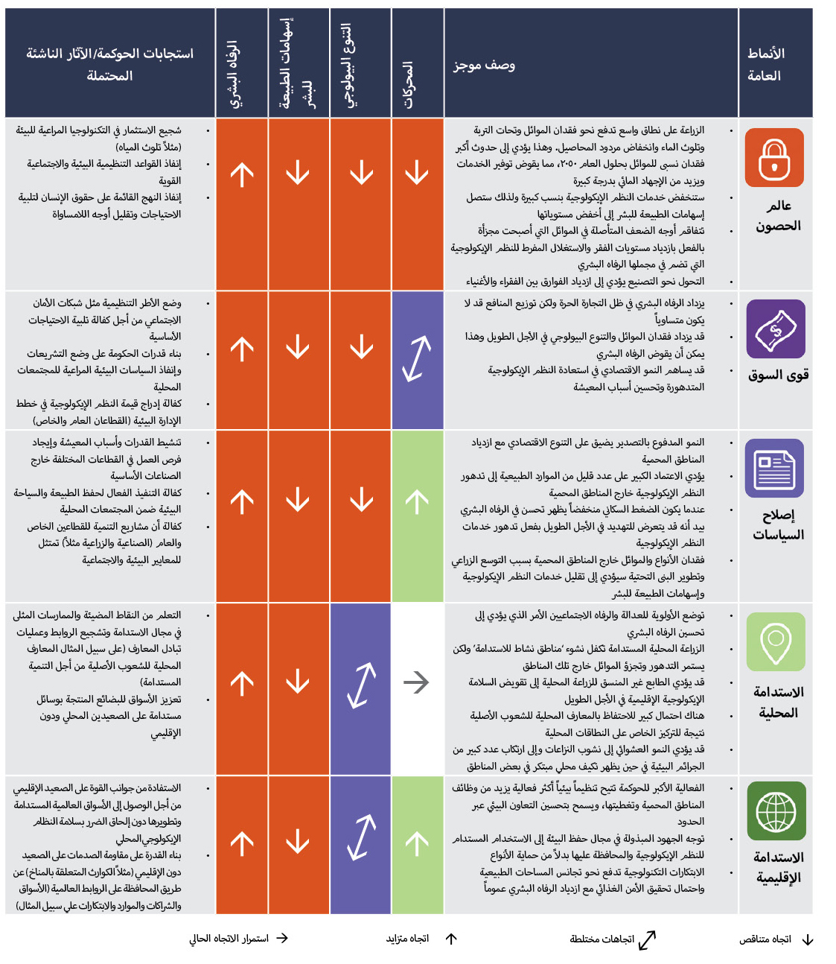

هاء - المستقبل الذي نصبو إليه - لنحققه معاً
هاء 1- يمكن لأفريقيا أن تخطو نحو تحقيق تطلعاتها الإنمائية مع تحسينها لحفظ أصولها الطبيعية الثمينة وتلبية التزاماتها المتعلقة بالتنوع البيولوجي عن طريق نظم الحوكمة المتعددة أصحاب المصلحة التي تتسم بالتكيف وتعدد المستويات، إلى جانب تحسين إدماج معارف الشعوب الأصلية والمعارف المحلية من خلال الاعتراف بالمؤسسات التقليدية (ويشار إلى ذلك فيما يلي باسم ”نظم الحوكمة المتعددة المراكز“) (مسلم به، لكنه ناقص). وستشكل الخيارات المتخذة للحوكمة والسياسات التقدم المحرز في تحقيق الخطة الاستراتيجية للتنوع البيولوجي للفترة ٢٠١١-2020 وأهداف آيتشي للتنوع البيولوجي المرتبطة بها، وأهداف وغايات التنمية المستدامة، والتزامات الدرجتين المئويتين في إطار اتفاق باريس لعام 2015 بشأن تغير المناخ والتطلعات المستهدفة لخطة عام 2063 لأفريقيا تمتع بالازدهار (الجدول م ق س-3)، كما سيتشكل هذا التقدم أيضاً بالخطوات المتخذة نحو تنفيذها، وبالدعم عن طريق تعزيز التعاون الدولي والشركات المتعددة المستويات وعن طريق توفير وحشد وسائل التنفيذ المستدامة والكافية والتي يمكن التنبؤ بها (الشكل م ق س-8). ويتسم تعميم مراعاة التنوع البيولوجي وخدمات النظم الإيكولوجية في السياسات والإجراءات المتخذة على مختلف المستويات بالأهمية الحيوية في النهج التقليدية المتبعة في القارة للحوكمة المتعددة المراكز ويتسق معها، حيث تجمع هذه النهج بين الجهات الفاعلة (القطاعان العام والخاص والمجتمعات المحلية) ذات وجهات النظر المختلفة، وتبني الجسور بين القطاعات وتعمل على مستويات ونطاقات متعددة وفي أطر زمنية مختلفة. وتقدم النهج المتعددة المراكز بديلاً للنهج المنطلقة من القمة إلى القاعدة التي تكون أقل حساسية للمعوقات المحلية وللنهج المنطلقة من القاعدة إلى القمة التي لا تكفي أحياناً للتعامل مع القضايا على المستويات العليا لصنع القرار. وعندما تدعم هذه النهج بالأدوات المناسبة القانونية والتنظيمية والاقتصادية والمالية، ستستفيد من توافق الآراء ومن التعلم المشترك عن طريق إجراء الحوار والاشتراك في إنتاج المعارف، مع تشريع مبادئ الإنصاف والشفافية والمشاركة والخضوع للمساءلة. وعلى الرغم من أن النهج المتعددة المراكز كثيفة في استخدام الموارد للأجل القصير لأنها تتطلب قدراً كبيراً من الوقت للحوار والتشاور، فهي تتيح السرعة في الاستجابة للتغيير؛ وتقلل من النزاعات، وتحقق التوازن بين أهداف حفظ البيئة والتنمية، وتسفر عن نتائج إيجابية في الأجلين المتوسط والطويل. ولهذا فنظام الحوكمة المتعدد المراكز يتسم بأهمية حاسمة لتمكين الأصول الطبيعية المتنوعة في أفريقيا من تحقيق فوائد منصفة للناس. وينفذ النظام المتعدد المراكز منذ سنوات عديدة في أفريقيا لإدارة المصالح المتباينة في الموارد، ويعتمد على عمليات المساءلة من خلال مشاركة الجهات صاحبة المصلحة، ويعالج التنازلات المتبادلة. وهو ينطوي كذلك على العمل في كافة النطاقات والقطاعات والقيم والنظم المعرفية لإدماج معارف الشعوب الأصلية والمعارف المحلية والمؤسسات المتعلقة بها، كما ينطوي على الإدارة التكيفية. ويتضمن أيضاً بناء الإحساس بالمسؤولية الاجتماعية، ويسعى إلى ما يمكن تسميته خيارات ”لا تبعث على الندم“ ولا سيما فيما يتعلق بمحركات التغييرات الموصوفة في الفرع باء من موجز مقرري السياسات }6-2، 6-2-1، 6-3، 6-4-5{.
هاء 2- يمكن لخيارات الحوكمة التي تسخر أوجه التآزر وتنتج فوائد متعددة والتي تيسرها بيئة مواتية أن تحقق التوازن بين الاستفادة من خدمات النظم الإيكولوجية وتوزيع هذه الخدمات في أفريقيا (مسلم به، ولكنه ناقص)- وقد يسهم اتساق السياسات أيضاً في الحد من الفقر ويساعد على بناء قدرة النظم الاجتماعية الإيكولوجية المتكاملة على الصمود. ويمكن بتحديد نقاط الدخول القائمة واستخدامها في التخطيط المكاني، وإدارة استخدام الأراضي، وللتخطيط الإنمائي المتكامل والآليات المتعلقة به التي تعتمد على مزيج من الأدوات السياساتية أن يساعد على الاستفادة من التآزر، مما يساعد على تحسين تنفيذ السياسات على الصعيدين الإقليمي والوطني. وسيعتمد تحول أفريقيا الجذري نحو الاستدامة تمشياً مع خطة العام 2030 للتنمية المستدامة وخطة عام 2063 على الاستثمار الذي يستهدف أصحاب المصلحة المتعددين، وعلى الحوكمة المتعددة المستويات التي تتسم بالتكيف. وبتعزيز اتساق السياسات مع توفر قدر كاف من الموارد والقدرات، وتشجيع نُهج الإدارة التكيفية التي تجمع بين وجهات النظر المختلفة، يمكن أن ينشأ نهج أكثر عدلاً من الناحية الاجتماعية إزاء الاستفادة من خدمات النظم الإيكولوجية والتنوع البيولوجي، مما يساعد على ضمان توزيع التكاليف والفوائد على نحو أنسب }6-3-3، 6-6{.
الشكل م ق س-9
موجز للكيفية التي يمكن بها تحقيق النتائج المستقبلية لأفريقيا عن طريق تحديد الخطط العالمية والإقليمية بالاقتران مع الأدوات ذات الأهمية في مجال اتخاذ القرارات
يستند تحقيق المستقبل المرغوب والمنصف لأفريقيا إلى مجموعة قائمة من الأهداف الإقليمية والعالمية. وباستخدام السيناريوهات كأداة للتفكير في الكيفية التي يمكن أن تتطور بها المصائر المستقبلية، يمكن التشكيل المشترك لبيئة سياسات تمكينية من أجل تحقيق أكبر قدر ممكن من التآزر والاتساق بين الإجراءات وأقل قدر ممكن من التنازلات المتبادلة. ويبدأ هذا الشكل بمجموعة من الأهداف والغايات الحالية (خطة العام 2063 للاتحاد الأفريقي، وأهداف التنمية المستدامة، وأهداف آيتشي للتنوع البيولوجي وغيرها من الأهداف المتفق عليها عالمياً) التي وافقت أغلبية الأمم الأفريقية عليها والتي يجب تحقيقها لكي تبلغ القارة المستقبل المنشود؛ وبعض هذه الأهداف شامل لقطاعات متعددة لأنها تسعى إلى تحقيق الإصلاح المؤسسي (مثل الأهداف 2 و3 و18 و19 و20 من أهداف آيتشي للتنوع البيولوجي، والهدفان 16 و17 من أهداف التنمية المستدامة) (انظر الجدول م ق س-٢). ومن المهم للغاية التعرف على الأهداف المؤسسية الشاملة لقطاعات متعددة لأنها تركز على ما يتعين القيام به ضمن المؤسسات وفيما بينها من أجل تحقيق مستقبل أفضل. وهذه الأهداف لا ترتبط فحسب مع مجموعة واحدة من الغايات، بتجمعها حول الماء أو الطاقة مثلاً، ولكنها ضرورية لتحقيقها جميعاً. ولمساعدتنا في التفكير في كيفية تنفيذ هذه الخطة، تتاح مجموعة من الأنماط العامة للسيناريوهات التي تساعدنا على تصور المصائر المستقبلية المحتملة التي يمكن أن تنشأ في ظروف مختلفة والتنازلات المتبادلة المرتبطة بكل منها (انظر الإطار م ق س-1). ولا يوفر أي من هذه السيناريوهات المستقبل الذي نرغب فيه؛ ولكن بعضها يقربنا أكثر من غيره إلى مستقبل منشود، ولكن المستقبل غير واضح، وسيتألف من تعبير معقد عن جوانب مستمدة من جميع السيناريوهات المحتملة. وفي ضوء ذلك، تمثل السيناريوهات أدوات مفيدة للمساعدة في التفكير في نوع البيئة التمكينية اللازمة لتحقيق أهداف معينة ( الجدول م ق س-4). وبالنظر إلى الأهداف من خلال عدسة الأنماط العامة للسيناريوهات يتمكن صانعو القرارات من اتخاذ القرارات المستنيرة بشأن أدوات السياسات العامة التي يمكن استخدامها (انظر الجدول م ق س-4)، كما يمكنهم إبراز التنازلات المتبادلة بوضوح وتحويل الانتباه إلى أوجه محدد للتآزر والتماسك. ويوجز الشكل كيف يمكن أن يترافق تحديد الخطط مع اتخاذ القرارات على نحو فعال يعترف بنواحي الغموض المستقبلية من أجل استخدام أدوات السياسات المجدية لتحقيق مستقبل مرغوب.
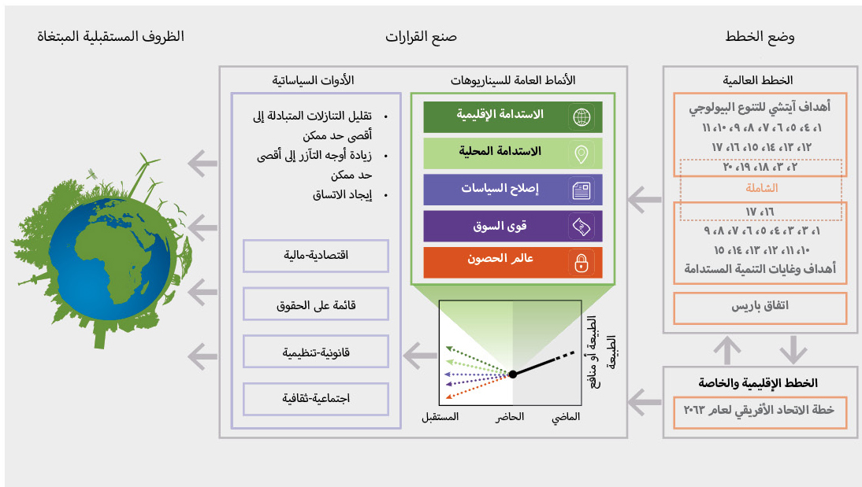

التذييل الأول
الإبلاغ عن درجة الثقة
في هذا التقييم تستند درجة الثقة في كل استنتاج رئيسي إلى كمية الأدلة وجودتها ومدى الاتفاق بشأنها (الشكل م ق س- ألف-1). وتتضمن الأدلةُ البيانات والنظريات والنماذج ورأي الخبراء. وتوثق تفاصيل النهج في المذكرة من الأمانة بشأن المعلومات عن العمل المتعلق بدليل إنتاج التقييمات (IPBES/6/INF/17).
والمصطلحات الموجزة التي تصف الأدلة هي على النحو التالي:
- لا خلاف عليه: تحليل وصفي شامل أو غيره من التوليفات أو الدراسات المستقلة المتعددة التي تتوافق.
- مسلم به لكنه ناقص: اتفاق عام رغم أنه لا يوجد سوى عدد محدود من الدراسات؛ لا وجود لدراسة تجميعية شاملة و/أو أن الدراسات الموجودة تتناول مسألة بصورة غير دقيقة.
- غير قطعي: تُوجد دراسات مستقلة متعددة ولكن النتائج لا تتوافق.
- غير محسوم: توجد أدلة محدودة، مع التسليم بوجود ثغرات معرفية كبرى.
الشكل م ق س- ألف-1
نموذج الأطر الأربعة للإبلاغ النوعي عن الثقة
تزداد الثقة كلما اقتربنا من الزاوية العلوية اليمنى على نحو ما يفيد به تزايد مستوى التظليل.
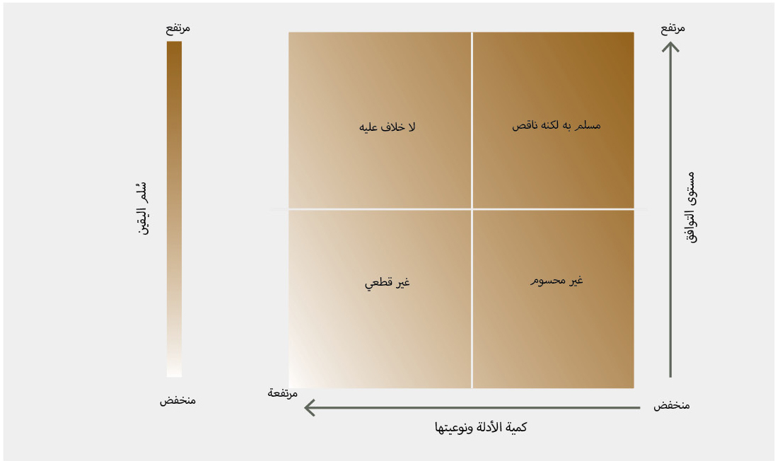
المصدر: المنبر الحكومي الدولي للعلوم والسياسات في مجال التنوع البيولوجي وخدمات النظم الإيكولوجية، 2016⁽⁾.
التذييل الثاني
مساهمات الطبيعة لصالح البشر
يصف هذا التذييل مفهوم مساهمات الطبيعة لصالح البشر الآخذ في التطور وأهمية هذا المفهوم لهذا التقييم الإقليمي الصادر عن المنبر ⁽⁾.
مساهمات الطبيعة لصالح البشر عبارة عن جميع المساهمات، الإيجابية والسلبية على حد سواء، التي تقدمها الطبيعة الحية (أي تنوع الكائنات الحية والنظم الإيكولوجية، وما يرتبط بها من عمليات إيكولوجية وتطورية) في نوعية حياة البشر. وتشمل الإسهامات المفيدة المستمدة من الطبيعة أموراً مثل الإمداد بالغذاء وتنقية المياه وضبط الفيضانات، والإلهام الفني، بينما تشمل الإسهامات الضارة انتقال الأمراض والافتراس الذي يضر بالناس أو بممتلكاتهم. وقد يُنظَر إلى الكثير من مساهمات الطبيعة لصالح البشر بوصفها منافع أو مضار بحسب السياق الثقافي أو الزمني أو المكاني.
ويراد من مفهوم مساهمات الطبيعة لصالح البشر توسيع مجال إطار خدمات النظم الإيكولوجية المستخدم على نطاق واسع، وذلك بالنظر على نحو أوسع في آراء النظم المعرفية الأخرى بشأن التفاعلات المتبادلة بين البشر والطبيعة. ولا يُقصَد به أن يحل محل مفهوم خدمات النظم الإيكولوجية. ويراد من مفهوم مساهمات الطبيعة لصالح البشر إشراك طائفة واسعة من العلوم الاجتماعية والإنسانية، وذلك بإتاحة الأخذ بمنظور ثقافي أكثر تكاملاً فيما يتعلق بخدمات النظم الإيكولوجية.
وقد تضمنت خدمات النظم الإيكولوجية دائماً عنصراً ثقافياً. فعلى سبيل المثال يعرف تقييم الألفية⁽⁾ أربع مجموعات واسعة لخدمات النظم الإيكولوجية على النحو التالي:
- خدمات الدعم (تشكل حالياً جزءاً من ’’الطبيعة‘‘ في الإطار المفاهيمي للمنبر)
- خدمات التموين
- الخدمات التنظيمية
- الخدمات الثقافية
وفي الوقت نفسه، دارت مناقشات طويلة الأمد في الأوساط العلمية المعنية بخدمات النظم الإيكولوجية وفي الدوائر السياساتية بشأن كيفية التعامل مع الثقافة. وتؤكد جماعات العلوم الاجتماعية أن الثقافة هي العدسة التي تُرى وتقدَّر من خلالها خدمات النظم الإيكولوجية. وعلاوة على ذلك، فإن مجموعات خدمات النظم الإيكولوجية تميل إلى التفرد، في حين تتيح مساهمات الطبيعة لصالح البشر قيام صلة أكثر مرونة بين المجموعات. فعلى سبيل المثال، يمكن الآن تصنيف إنتاج الأغذية، الذي يعتبر تقليدياً أحد الخدمات التموينية، باعتباره مساهمات مادية وغير مادية توفرها الطبيعة لصالح السكان. وفي العديد من المجتمعات - وليس جميعها - ترتبط هويات الشعوب والتماسك الاجتماعي ارتباطاً وثيقاً بزراعة الأغذية وجمعها وإعدادها وتناولها معاً. ومن ثم فإن السياق الثقافي هو الذي يحدد ما إذا كانت المواد الغذائية عبارة عن مساهمات مادية توفرها الطبيعة للسكان أم أنها مادية وغير مادية معاً.
وقد وُضِع مفهوم مساهمات الطبيعة لصالح البشر لتلبية الحاجة إلى الاعتراف بالآثار الثقافية والروحية للتنوع البيولوجي، بطرق لا تقتصر على فئة ثقافية متفردة لخدمات النظم الإيكولوجية، بل تشمل مختلف الآراء العالمية بشأن العلاقات بين الطبيعة والبشر. وتسمح مساهمات الطبيعة لصالح البشر أيضاً للمرء أن ينظر في الآثار أو الإسهامات السلبية، مثل المرض.
وتوجد 18 فئة لمساهمات الطبيعة لصالح البشر، وينطبق كثير منها على نحو وثيق على تصنيف فئات خدمات النظم الإيكولوجية، ولا سيما لخدمات التموين والخدمات التنظيمية. وتصنف هذه الفئات الـ 18 ضمن مجموعة واحدة أو أكثر من المجموعات الواسعة لمساهمات الطبيعة لصالح البشر- التنظيمية والمادية وغير المادية.

التذييل الثالث
التطلعات والأهداف ومجالات الأولوية لخطة الاتحاد الأفريقي للعام 2063 استناداً إلى المرجع (AU, 2015)⁽⁾
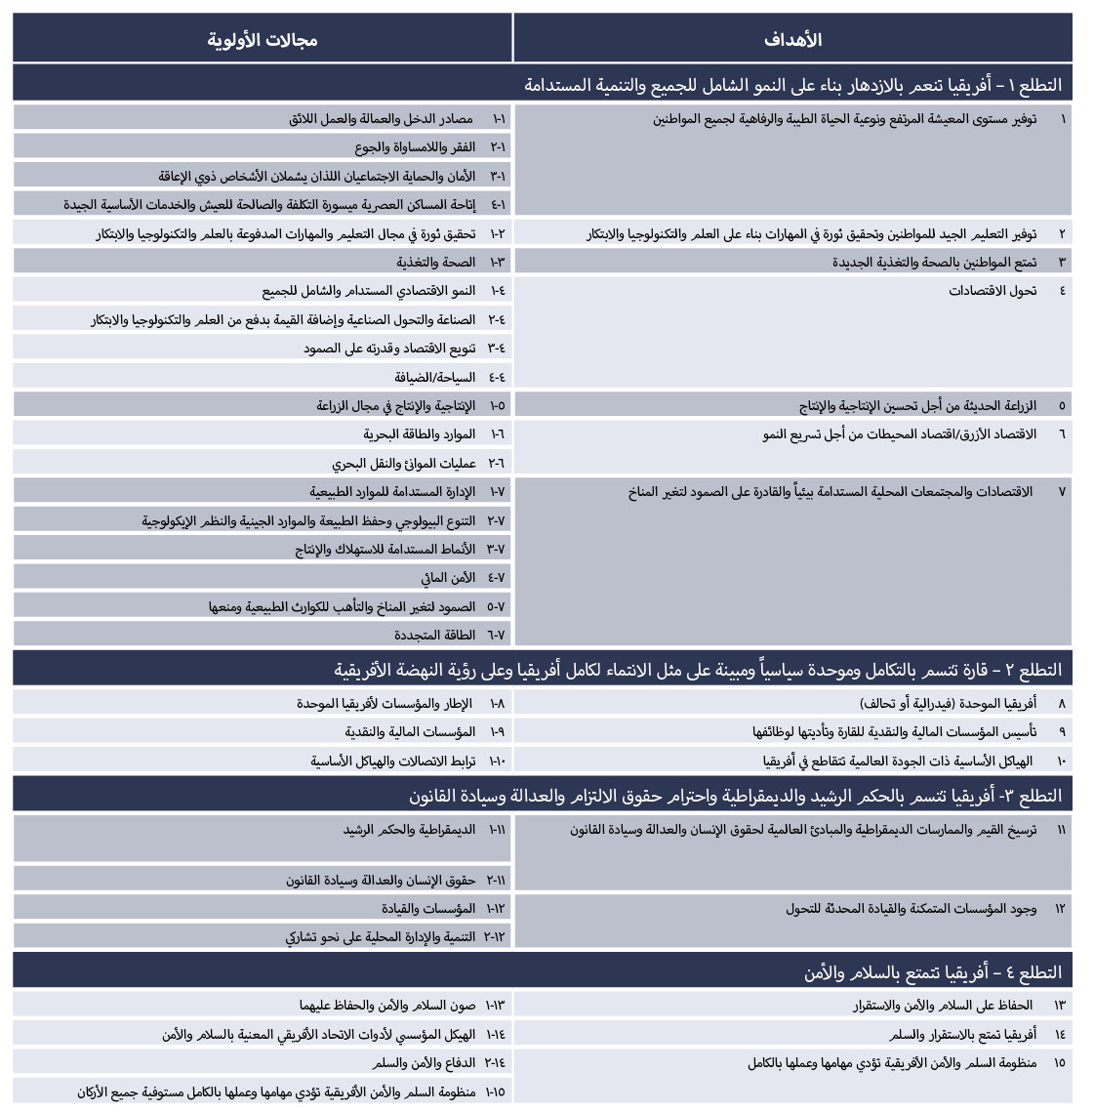
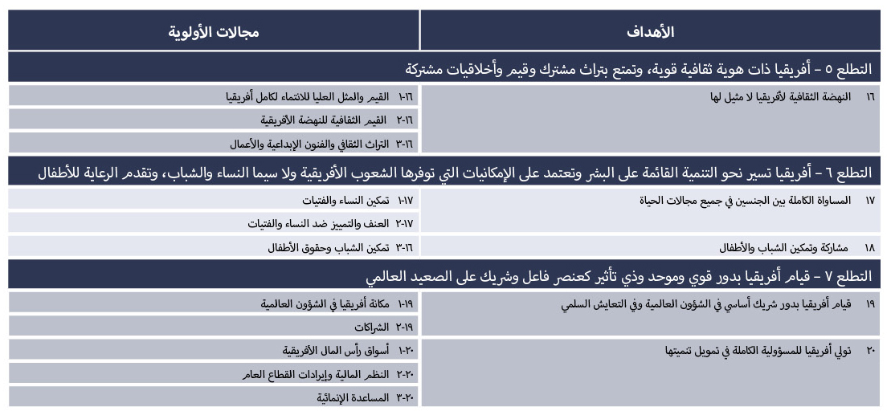

التذييل الرابع
أهداف آيتشي للتنوع البيولوجي
المصدر: أمانة اتفاقية التنوع البيولوجي (غير مؤرخة)⁽⁾
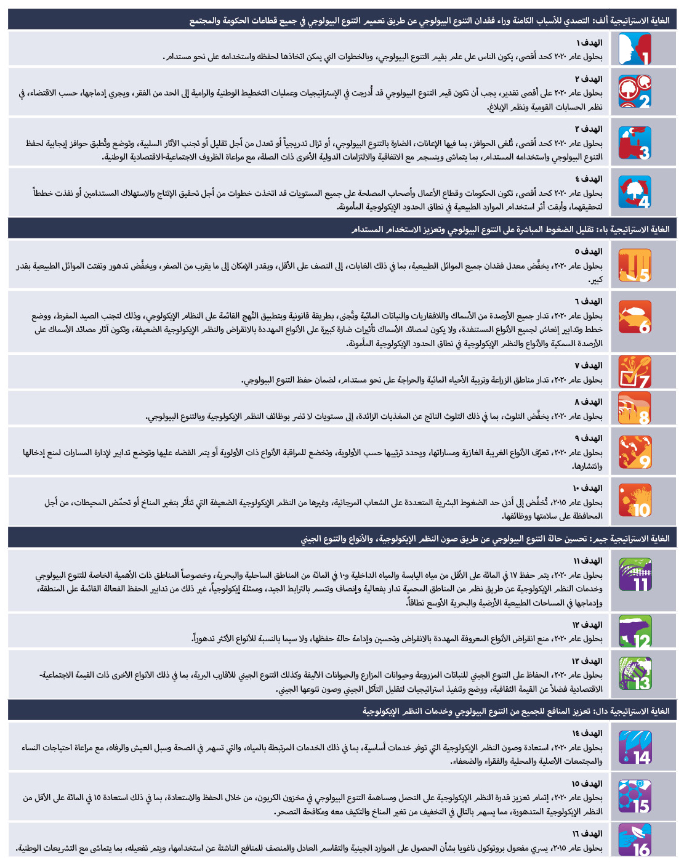

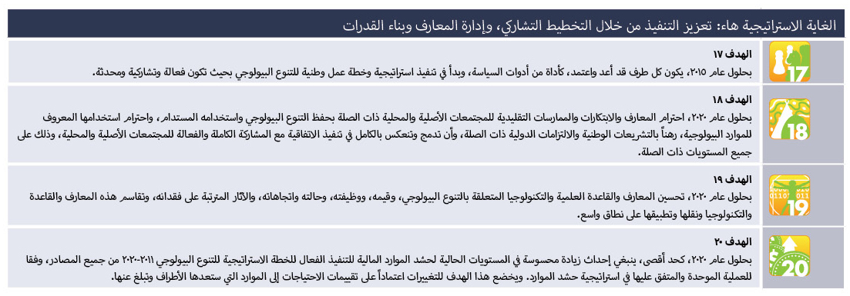
___________

() أُورِدَت أسماء المؤلفين يليها، بين قوسين، بلد الجنسية أو بلدان الجنسية مفروقة بفاصلة فى حال تعددها؛ ويورَد بعد خط مائل اسم البلد الذي ينتمون إليه إذا كانت مختلفاً عن بلد الجنسية، أو اسم منظمتهم إذا كانوا ينتمون إلى منظمة دولية، على النحو التالي: اسم الخبير (الجنسية الأولى، الجنسية الثانية/جهة الانتماء). وترد أسماء البلدان أو المنظمات التي رشحت هؤلاء الخبراء على الموقع الشبكي للمنبر.
() حسب التعريف الوارد في دراسة برنامج البيئة الصادرة في العام 2011 عن الاقتصاد الأخضر: المسارات نحو التنمية المستدامة والقضاء على الفقر (Towards a Green Economy: Pathways to Sustainable Development and Poverty Eradication - A Synthesis for Policy Makers) التي يمكن الاطلاع عليها على الرابط: www.unep.org/greeneconomy، الاقتصاد الأخضر هو الذي يؤدي إلى ”تحسين رفاه الإنسان والعدالة الاجتماعية، مع تقليل المخاطر البيئية والشح الإيكولوجي إلى حد كبير“. وفي أبسط تعبير ممكن، فالاقتصاد الأخضر يتميز بانخفاض الكربون، والكفاءة في استخدام الموارد، والشمول الاجتماعي. وفي الاقتصاد الأخضر يكون نمو الدخل والعمالة مدفوعين بالاستثمارات العامة والخاصة التي تقلل من انبعاثات الكربون والتلوث، وتعزز الكفاءة في استخدام الطاقة والموارد، وتمنع فقدان التنوع البيولوجي وخدمات النظم الإيكولوجية.
() حسب وصف اللجنة الاقتصادية لأفريقيا في منشورها الصادر عام ٢٠١٦ عن الاقتصاد الأزرق لأفريقيا: دليل السياسات (Africa's Blue Economy: A policy handbook) الذي يمكن الاطلاع عليه على الرابط: www.uneca.org/sites/default/files/PublicationFiles/blue-eco-policy-handbook_eng_1nov.pdf، يشمل مفهوم الاقتصاد الأزرق الاعتراف بأن إنتاجية النظم الإيكولوجية السليمة للمياه العذبة والمحيطات يمثل سبيلاً للاقتصادات البحرية والمعتمدة على المياه ويمكن استفادة الجزر وغيرها من البلدان الساحلية، وكذلك الدول غير الساحلية، من مواردها. ويتطلب أيضاً اتباع نهج متكامل وكلي وتشاركي يشمل الاستخدام والإدارة المستدامين. ويشجع الاقتصاد الأزرق حفظ النظم الإيكولوجية المائية والبحرية والاستخدام والإدارة المستدامين للموارد المرتبطة بها، ويستند إلى مبادئ الإنصاف والتنمية المنخفضة الكربون، وكفاءة استخدام الموارد، والإدماج الاجتماعي.
() قام تقييمنا بتجميع دراسات السيناريو الأفريقية في خمسة أنماط عامة تركز على قوى السوق، وإصلاح السياسات، والأمن (عالم الحصون)، والاستدامة الإقليمية والاستدامة المحلية. وتقدم هذه الأنماط العامة للسيناريوهات لمحة عامة عن الكيفية التي تؤدي بها التفاعلات بين الطبيعة والمجتمع، أو بين الأوضاع البيئية والإنمائية الراهنة؛ والقوى الدافعة القائمة؛ وتدخلات الإدارة الاختيارية إلى تشكيل المسارات المستقبلية الممكنة للتغيير في جميع أنحاء أفريقيا في العقود القادمة، والآثار المحتملة التي قد تترتب على الطبيعة وإسهامات الطبيعة للبشر. ويرد وصف شامل للأنماط العامة للسيناريوهات الذي يستخدم في تصنيف السيناريوهات المهمة لأفريقيا في م ق س -4 (كذلك في 5-3).
() Olson, D. M., Dinerstein, E., Wikramanayake, E. D., Burgess, N. D., Powell, G. V. N., Underwood, E. C., D'Amico, J. A., Itoua, I., Strand, H. E., Morrison, J. C., Loucks, C. J., Allnutt, T. F., Ricketts, T. H., Kura, Y., Lamoreux, J. F., Wettengel, W. W., Hedao, P., Kassem, K. R. 2001. Terrestrial ecoregions of the world: a new map of life on Earth. Bioscience 51(11):933–938; Data layers obtained from UNEP-WCMC and retrieved from https://www.worldwildlife.org/publications/terrestrial-ecoregions-of-the-world.
() Brooks, T. M., Akçakaya, H. R., Burgess, N. D., Butchart, S. H. M., Hilton-Taylor, C., Hoffmann, M., Juffe-Bignoli, D., Kingston, N., MacSharry, B., Parr, M., Perianin, L., Regan, E. C., Rodrigues, A. S. L., Rondinini, C., Shennan-Farpon, Y., & Young, B. E. (2016). Analysing biodiversity and conservation knowledge products to support regional environmental assessments. Scientific Data, 3, 160007. doi: 10.1038/sdata.2016.7.
() Brooks, T. M., Akçakaya, H. R., Burgess, N. D., Butchart, S. H. M., Hilton-Taylor, C., Hoffmann, M., Juffe-Bignoli, D., Kingston, N., MacSharry, B., Parr, M., Perianin, L., Regan, E. C., Rodrigues, A. S. L., Rondinini, C., Shennan-Farpon, Y., & Young, B. E. (2016). Analysing biodiversity and conservation knowledge products to support regional environmental assessments. Scientific Data, 3, 160007. doi: 10.1038/sdata.2016.7.
() IUCN, (2017). The IUCN Red List of Threatened Species. Version 2017-3. International Union for Conservation of Nature, Gland, Switzerland. Online at http://www.iucnredlist.org.
() Brooks, T. M., Akçakaya, H. R., Burgess, N. D., Butchart, S. H. M., Hilton-Taylor, C., Hoffmann, M., Juffe-Bignoli, D., Kingston, N., MacSharry, B., Parr, M., Perianin, L., Regan, E., Rodrigues, A. S. L., Rondinini, C., Shennan-Farpon, Y., & Young, B. E. (2016). Analysing biodiversity and conservation knowledge products to support regional environmental assessments. Scientific Data, 3, 160007. doi: 10.1038/sdata.2016.7.
() UNEP-WCMC, (2016). The State of Biodiversity in Africa: A mid-term review of progress towards the Aichi Biodiversity Targets. UNEP-WCMC, Cambridge, United Kingdom. https://wedocs.unep.org/rest/bitstreams/32269/retrieve..
() حسب التعريف الوارد في دراسة برنامج البيئة الصادرة في العام 2011 عن الاقتصاد الأخضر: المسارات نحو التنمية المستدامة والقضاء على الفقر (Towards a Green Economy: Pathways to Sustainable Development and Poverty Eradication - A Synthesis for Policy Makers) التي يمكن الاطلاع عليها على الرابط: www.unep.org/greeneconomy، الاقتصاد الأخضر هو الذي يؤدي إلى ”تحسين رفاه الإنسان والعدالة الاجتماعية، مع تقليل المخاطر البيئية والشح الإيكولوجي إلى حد كبير“. وفي أبسط تعبير ممكن، فالاقتصاد الأخضر يتميز بانخفاض الكربون، والكفاءة في استخدام الموارد، والشمول الاجتماعي. وفي الاقتصاد الأخضر يكون نمو الدخل والعمالة مدفوعين بالاستثمارات العامة والخاصة التي تقلل من انبعاثات الكربون والتلوث، وتعزز الكفاءة في استخدام الطاقة والموارد، وتمنع فقدان التنوع البيولوجي وخدمات النظم الإيكولوجية.
() حسب وصف اللجنة الاقتصادية لأفريقيا في منشورها الصادر عام ٢٠١٦ عن الاقتصاد الأزرق لأفريقيا: دليل السياسات (Africa's Blue Economy: A policy handbook) الذي يمكن الاطلاع عليه على الرابط: www.uneca.org/sites/default/files/PublicationFiles/blue-eco-policy-handbook_eng_1nov.pdf، يشمل مفهوم الاقتصاد الأزرق الاعتراف بأن إنتاجية النظم الإيكولوجية السليمة للمياه العذبة والمحيطات يمثل سبيلاً للاقتصادات البحرية والمعتمدة على المياه ويمكن استفادة الجزر وغيرها من البلدان الساحلية، وكذلك الدول غير الساحلية، من مواردها. ويتطلب أيضاً اتباع نهج متكامل وكلي وتشاركي يشمل الاستخدام والإدارة المستدامين. ويشجع الاقتصاد الأزرق حفظ النظم الإيكولوجية المائية والبحرية والاستخدام والإدارة المستدامين للموارد المرتبطة بها، ويستند إلى مبادئ الإنصاف والتنمية المنخفضة الكربون، وكفاءة استخدام الموارد، والإدماج الاجتماعي.
Nakicenovic, N., Alcamo, J., Grubler, A., Riahi, K., Roehrl, R. A., Rogner, H. H., and Victor, N. (2000). Special Report on Emissions Scenarios (SRES), a special report of working group III of the Intergovernmental Panel on Climate Change. Cambridge University Press. Retrieved from http://www.ipcc.ch/ipccreports/sres/emission/index.php?idp=0.
Millennium Ecosystem Assessment. (2005). Ecosystems and Human Well-being: Synthesis. Washington, D.C.,: Island Press. Retrieved from https://www.millenniumassessment.org/documents/document.356.aspx.pdf.
UNEP. (2002). Africa Environment Outlook. Past, Present and Future Perspectives. Nairobi, Kenya: United Nations Environment Programme. Retrieved from http://old.grida.no/publications/other/aeo/.
UNEP. (2007). Global Environment Outlook: Environment for Development (GEO-4). Nairobi, Kenya: United Nations Environment Programme. Retrieved from https://www.unenvironment.org/global-environment-outlook.
UNEP. (2016). GEO-6 Regional assessment for Africa. Nairobi, Kenya: United Nations Environment programme. Retrieved from http://wedocs.unep.org/bitstream/handle/20.500.11822/7595/GEO_Africa_201611.pdf.
O’Neill, B. C., Kriegler, E., Riahi, K., Ebi, K. L., Hallegatte, S., Carter, T. R., Mathur, R., and van Vuuren, D. P. (2014). A new scenario framework for climate change research: the concept of shared socioeconomic pathways. Climate Change, 122, 387–400. doi.org/10.1007/s10584-013-0905-2.
WWF-AfDB. (2015). African ecological futures report 2015. Nairobi, Kenya: World Wide Fund for Nature and African Development Bank. Retrieved from www.panda.org/lpr/africa2012.
()IPBES (2018): Summary for policymakers of the assessment report of the Intergovernmental Science-Policy Platform on Biodiversity and Ecosystem Services on pollinators, pollination and food production. S.G. Potts, V. L. Imperatriz-Fonseca, H. T. Ngo, J. C. Biesmeijer, T. D. Breeze, L. V. Dicks, L. A. Garibaldi, R. Hill, J. Settele, A. J. Vanbergen, M. A. Aizen, S. A. Cunningham, C. Eardley, B. M. Freitas, N. Gallai, P. G. Kevan, A. Kovács-Hostyánszki, P. K. Kwapong, J. Li, X. Li, D. J. Martins, G. Nates-Parra, J. S. Pettis, R. Rader, and B. F. Viana (eds.). Secretariat of the Intergovernmental Science-Policy Platform on Biodiversity and Ecosystem Services, Bonn, Germany. 36 pages. (المنبر الحكومي الدولي للعلوم والسياسات في مجال التنوع البيولوجي وخدمات النظم الإيكولوجية (2016): الموجز الخاص بمقرري السياسات لتقرير التقييم الصادر عن المنبر الحكومي الدولي للعلوم والسياسات في مجال التنوع البيولوجي وخدمات النظم الإيكولوجية بشأن الملقحات والتلقيح وإنتاج الأغذية. س.ج. بوتس، وف.ل. إمبراتريز-فونسيكا، وهـ.ت. نغو، وج.ك. بيسمايجر، وت.د. بريز، ول.ف. ديكس، ول.أ. غاريبالدي، ور. هيل، وج. سيتيل، وأ.ج. فانبرغن، وم.أ. أيزن، وس.أ. كاننغهام، وك. إيردلي، وب.م. فرايتاس، ون.غالاي، وب.ج. كيفان، وأ. كوفاكس-هوستيانسكي، وب.ك. كوابونغ، وج. لي، وش. لي، ود.ج. مارتنز، وج. نيتس-بارا، وج.س. بيتيس، ور. رادر، وب.ف. فيانا (محررون). أمانة المنبر الحكومي الدولي في مجال التنوع البيولوجي وخدمات النظم الإيكولوجية، بون، ألمانيا. 36 صفحة.)
() Díaz, S., Pascual, U., Stenseke, M., Martín-López, B., Watson, R.T., Molnár, Z., Hill, R., Chan, K.M.A., Baste, I.A., Brauman, K.A., Polasky, S., Church, A., Lonsdale, M., Larigauderie, A., Leadley, P.W., van Oudenhoven, A.P.E., van der Plaat, F., Schröter, M., Lavorel, S., Aumeeruddy-Thomas, Y., Bukvareva, E., Davies, K., Demissew, S., Erpul, G., Failler, P., Guerra, C.A., Hewitt, C.L., Keune, H., Lindley, S., Shirayama, Y. (2018). Assessing nature’s contributions to people. Science 359(6373), 270–272. https://doi.org/10.1126/science.aap8826
() Millennium Ecosystem Assessment. (2005). Ecosystems and human well-being: Synthesis. Washington, D.C.:Island Press. Retrieved from https://www.millenniumassessment.org/documents/document.356.aspx.pdf
() African Union. (2015). Agenda 2063: The Africa We Want. Addis Ababa, Ethiopia: African Union Commission. Retrieved from http://www.un.org/en/africa/osaa/pdf/au/agenda2063.pdf
Secretariat of the Convention on Biological Diversity. (n.d.). Strategic Plan for Biodiversity 2011–2020 and the Aichi Targets: Living in harmony with nature. Retrieved from https://www.cbd.int/doc/strategic-plan/2011-2020/Aichi-Targets-EN.pdf.

